大数据平台架构简析
仲泰乐¹⁾ 任建国²⁾
¹⁾ (计算机学院 北京理工大学 北京 100081)
²⁾ (计算机学院 北京理工大学 北京 100081)

摘 要 本文首先介绍了大数据的基本概念，并强调了覆盖数据生命周期的大数据价值链。在数据生成阶段，给出了一些数据源并讨论了数据属性;在数据获取阶段，讨论了典型的数据采集方法，数据传输机制和数据预处理技术;在数据存储阶段，分析了NoSQL数据存储，讨论了一些代表性的计算模型;在数据分析阶段，根据数据特性介绍了不同的数据分析方法，随后详细讨论了不同的大数据分析研究方向。并且，本文从大数据平台架构的起源开始，介绍了早期的平台处理技术。并从系统处理数据模式的角度，介绍并讨论了三种主流的大数据处理平台。
关键词 大数据 数据存储 数据处理 平台架构

Analysis of big data platform architecture
Zhong Tai-Le ¹⁾ Ren Jian-Guo ²⁾
¹⁾ (Department of Computer Science, Beijing Institute of Technology, Beijing, 100081)
² (Department of Computer Science, Beijing Institute of Technology, Beijing, 100081)

Abstract This article first introduces the basic concepts of big data and highlights the big data value chain that covers the data life cycle. In the data generation stage, some data sources are given and the data attributes are discussed. In the data acquisition stage, typical data collection methods, data transmission mechanisms and data preprocessing techniques are discussed. In the data storage stage, NoSQL data storage is analyzed. Some representative computational models are discussed; in the data analysis phase, different data analysis methods are introduced according to the data characteristics, and then different big data analysis research directions are discussed in detail. And, this article begins with the origin of the big data platform architecture, introduces the early platform processing technology. And from the perspective of the system processing data model, three mainstream big data processing platforms are introduced and discussed.
Key words Big Data; Data Storage; Data Processing; Platform Architecture

文章分工：
任建国负责撰写第1到第3小节内容，仲泰乐负责撰写第4、第5小节内容和排版、修改工作

大数据概括

什么是大数据
大数据这一名词，最早是在2008年8月，由维克托-迈尔-舍恩伯格和肯尼斯-库克椰提出的，它被广泛应用于互联网、云计算、物联网等领域，具有大量，高速，多样化，价值等特点。顾名思义，“大”不仅体现了数据数量上的规模大，同时也体现了数据范围的广泛性。人们用大数据来定义和概括信息大爆炸时代所产生的信息资产数据的集合。大数据，又称为巨量资料，指的是所涉及的资料量规模非常巨大，以至于无法透过目前主流软件工具，在有效时间内达到撷取、管理、处理并整理成为更有用信息的资讯，它需要通过新的处理方式才能具有更强的决策力、洞察发现力和流程优化能力。
大数据是通过高速采集、发现和解析海量信息，是一种全新的从大容量数据中获取价值的技术结构。有一个权威的机构给过大数据以一定的定义，分别是四个"V"字开头的字母：Volume（体量大），Velocity（速度快），Variety（种类杂），Value（价值大）。Volume是指数据的大小决定所考虑的数据的价值和潜在的信息；Velocity意思是对数据获取的速度；Variety则意味着要在数量大、信息复杂的数据间发现其内在关联；Value最重要，它是大数据的最终意义：挖掘数据中存在的价值。

大数据是如何产生的
如今信息时代的信息增长速度令人咂舌，随着互联网、云计算等技术的飞速发展，全球每日都面临着巨量数据信息，因此大数据应运而生，它是这个时代高科技的产物。当今社会，科技高速发展，信息流通便捷高效，我们每日浏览的网页，查看的信息，都在无形中产生了数据。截止2012年，数据量已经从TB级别跃升到PB，EB，甚至ZB，全球数据增长的速度还在不断提升。面对如此庞大的信息量，怎样才能更有效的分析和处理这些信息从而发掘出数据中更有用的价值便成了研究者们愈加关注的问题。

大数据处理

数据挖掘与处理方法
现时代大数据的涌来，使得人们迫切的想加大对数据的研究与了解。数据挖掘因此成为了我们在对数据了解的路上的一个障碍，通过对大数据挖掘的阐述，将有助于我们加深了解数据的情况。在数据的处理方法上这里也将做出一个完整的阐述。

2.1.1 基本概念
数据挖掘，意思很明显，就是表层意思，其就是从海量的数据中提取出有效的信息，也就是相当于在数量大、信息不完全、信息不清晰的数据中，提炼出对人类有用的的信息和知识的过程。数据挖掘主要操作是在大量数据中利用分析工具发现数据与模型间关系，在这个过程中它可以帮助使用者寻找数据与数据之间的联系，使模糊的因素变得明显，所以数据挖掘被认为是在这个信息时代解决信息贫乏的一种有效途径。数据挖掘不仅融入了数据仓库、模式识别、建模技术、还包括了机器学等多领域的理论基础和技术。其中数据库、数理统计、人工智能是数据挖掘的三大技术支持。
当前的大数据才刚开始发展，一切都是以数据挖掘为基础，相当于其是对数据挖掘的概念再深化，所以可以说数据挖掘是大数据的开山鼻祖。大数据和数据挖掘都是朝着对数据进行挖掘解析，提取有实用价值的信息为目的。虽然从表面上看，两者区别在于大上，但深入就会发现：数据挖掘的对象并不只是用于少量数据，在对海量数据的处理上也同样适用，只是由于挖掘方法和技术的革新，给与了一种新的说法称作大数据；另一方面：大数据的重点并不是在“大”，而是用全新的思想和一线技术去对海量数据进行分析，提取其中有用的信息，进行对未来的预估，或者根据其中的模式，创造新的产品和服务。所以大数据和数据挖掘在一定时间内还会共存，其大致的区别就是如何体现出数据的价值。大数据是数据挖掘产业化的表现。信息是数据的价值，利益是技术的价值，数据挖掘是在专业技术领域中的一种专业名词，在到了高端的商业领域就需要加以修饰升级。当前大数据正成为增强国家竞争力的重要因素之一，被视为创新和生产力提升的下一个前沿，在世界范围内受到各国越来越大的重视，多国政府在对大数据的发展上给与了大力的扶持，甚至到了国家战略的层面。

2.1.2 信息采集
非结构化处理流程主要包括信息采集、网页分类和网页预处理三个阶段。
数据采集是指利用多个数据库来接收发自客户端(Web、App或者传感器形式等)的各种类型的结构化、半结构化及非结构化的数据，并允许用户通过这些数据库来进行简单的查询和处理工作．目前常用的采集手段有条形码技术、射频识别技术(ＲFID)、感知技术等;使用的数据库可以是关系数据库，如MySQL或Oracle，也可以是NoSQL数据库，如Ｒedis或MongoDB．大数据采集过程中的主要挑战是并发数高．例如，像亚马逊、淘宝等网络可能有成千上万的用户同时进行访问和操作，在峰值时，并发的访问量可能达到上百万．因而不仅需要在采集端设置大量的数据库，而且要深入研究如何在这些数据库之间进行负载的均衡和分片。
信息采集是将杂乱无章的信息从海量的网页中提取出来保存到具有一定顺序的数据库中的过程。其主要面对是专业技术人群，因此其采集的信息在一定的范围内，并且出于对性能和成本上的考虑不能对整个网络进行全方面阅览，所以在信息采集的方面上要做到对信息的价值进行判断是否值得访问，研究以何种策略进行对web的访问，尽可能的提升对信息采集的效率。通过预先设定的种子链接集，利用HTrP协议访问并下载页面，再用各种技术对页面与主题之间的联系进行分析并且提取出待访问的链接，使用种类不同的爬行策略循环的访问网页是信息采集的基本方法。介于内容的主题信息采集和基于超链接的主题信息采集是信息采集基于主题的不同的两种分类，基于内容的信息采集需要建立一个针对主题的词表；另一类则是基于网页之间的引用关系。

2.1.3 网页预处理
数据的集成就是将各个分散的数据库采集来的数据集成到一个集中的大型分布式数据库，或者分布式存储集群中，以便对数据进行集中的处理．由于大数据具有多样性，在集成的基础上，还要依据数据的特征或者需要，利用聚类、关联分析等方法对已接收的数据进行抽取处理，将各种渠道获得的多种结构和类型的复杂数据转化为单一的或者便于处理的结构，从而达到快速分析的目的．同时，针对大数据价值稀疏的特点，还要对大数据进行清洗，将其中我们不关心的、没有价值的、错误的数据通过过滤“去噪”，提取出有效数据，以保证数据的质量和可靠性．该阶段的挑战主要是集成的数据量大，每秒的集成数据量一般会达到百兆，甚至千兆级别．
网页预处理主要是一个对一些数据进行筛选的过程，保证信息的准确性。网页预处理部分这里主要是对网页去重的介绍，基于URL的对比去重，适用哈希算法；用信息指纹的文本相似度算法去进行内容的对比去重，这两种方法是对网页去重的归类。网页去重需要先对文档对象的特征抽取，对文档内容进行分解，以若干组成文档的特征集合表示，这一步骤主要是为了使特征比较计算相似度变得方便。之后需要针对特征的压缩编码，进行专业处理，做到减少存储空间，加快比较速度的作用。最后需要对文档的相似度进行计算个，这一步需要根据文档特征重合比例来确定是否重复文档。一般是对网页进行提取特征，大多是一组词，适用特定的算法，转化成一组代码，也被称为指纹。若两个页面相同指纹的数量大，则这两个页面内容有很大部分是相同的。

2.1.4 网页分类
网页分类是通过对数据挖掘算法得出来的分类模型，对数据进行分类提炼，得出有价值的信息。人类所面临的普遍问题是分类问题，并且分类问题对人们来说也是极其重要的。对物品进行分类，可以促进人们对世界的认知，让这个世界从杂乱无章变得有条有理。文本分类主要应用在信息检索、机器翻译、信息审核、消息分类等任务。特征词的选择问题及其权重分配是文本分类的一个关键问题。结语：当前在大数据时代中，数据利用云存储已经成为一种趋势。数据挖掘是整个数据应用过程中最重要的一环。大数据的分析处理是通过把海量数据按照一定的分类方式分成不同的几个版块，同时利用数据技术进行挖掘，也可以将数据挖掘技术加以整合，从而研制出更加高效准确的方法对大数据进行直接挖掘，将其中的规律和商机进行提取，利用在人们的生活中，为人们更好地服务，因此大数据挖掘在现在社会中具有极其重要的地位。如今社会的各个行业对数据挖掘和自然语言处理运用的需求极大，在这方面上蕴含的理论价值和商业价值极大，所以正确的使用方法对数据处理是极其重要的。
数据分析与挖掘数据分析与挖掘是大数据处理流程中最为关键的步骤．数据分析主要是利用大数据分析的工具对存储在分布式数据库或分布式计算集群内的海量数据进行普通的分析和分类汇总等，以满足常见的分析需求．例如，一些实时性需求会用到EMC的GreenPlum、Oracle的Exadata，以及基于MySQL的列式存储Infobright等;而一些基于半结构化数据或者批处理的需求可以使用Hadoop．统计分析过程中，因为涉及到的数据量大，对系统资源，特别是I/O会有极大的占用．此外，对于统计工具的使用、需要分类的关键字等要求比较高，他们决定了能否将数据精确地归类，这将直接影响数据挖掘价值的准确度．数据挖掘是对已经做好统计的大数据进行基于各种数据挖掘算法的计算，提取隐含在其中的、具有潜在意义的信息，揭示其规律和结果，用于决策和预测．由于大数据环境下需要对结构化、半结构化和非结构化数据一起分析，并且当数据量增加时，要求只增加分布式服务节点，无须修改分析/挖掘算法．因此传统的关系型、结构化的数据集和挖掘方法都不再适用．大数据挖掘一般没有预先设定好的主题，用于挖掘的算法都很复杂，只有精确合适的算法才能得出有价值的数据分析结果．比较238辽宁大学学报自然科学版2015年典型算法有用于聚类的K－Means、用于统计学习的SVM和用于分类的NaiveBayes，主要使用的工具有Hadoop的Mahout等．

数据可视化：

2.2.1 数据可视化的概念
数据可视化是利用计算机图形学和图像处理技术，将数据转换为图形或图像在屏幕上显示出来进行交互处理的理论方法和技术。数据可视化不只是一种新颖的数据处理工具和技术，同时作为一种表达数据的方式，它是对现实世界的抽象表达，借助图形化手段来直观地表达数据隐含规律和内在知识。人类从外界获取信息的80%来自视觉，可视化是人们有效利用数据的基本途径。大数据可视化具有易懂性、必然性、多维性、片面性、专业性等特性，优秀的可视化项目应该有效地提取和归纳信息，并把信息有机组织起来，让用户的注意力集中于关键点，是一个反复迭代的过程。可视化基本步骤如图1所示。
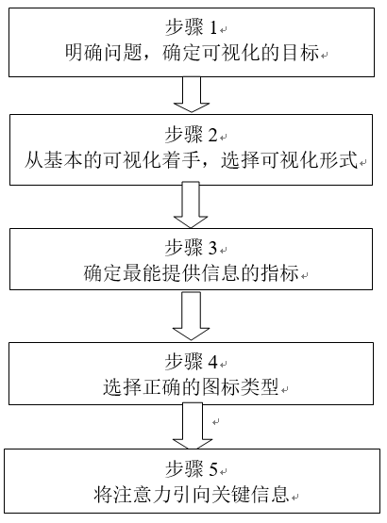
- 可视化基本步骤
数据可视化是对数据的透彻理解，深入分析和综合应用，主要包括数据收集、数据处理、可视化模式和可视化应用4个环节。数据可视化的基础是数据，在进行可视化展示时先得进行数据获取，然后对原始数据进行预处理，质量分析和计算统计，从而保证数据的完备性、准确性、一致性和可用性，再进行可视化模式的选取，即很大程度上决定了数据可视化方案。最后根据用户的主观需求展开应用，辅助人们发现新知识，得到新结论。
数据可视化的常用方法
人类视觉对形象化视觉符号的理解能力要远远高于对数字、文本等形式存在的非形象化数据的处理能力，因此，采用合适的数据可视化方法处理人类获取的数据，是整个可视化过程中最为重要的环节之一。不同的可视化方法对用户产生的直观效果是不同的。数据可视化已经提出了许多方法，这些方法根据其可视化的原理不同可以划分为基于几何的技术、面向像素技术、基于图标的技术、基于层次的技术、基于图像的技术和分布式技术等等。数据可视化方法也可依据不同原则有不同分类，具体见图2。
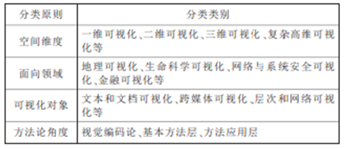
- 数据可视化方法的分类

2.2.2 大数据可视化的关键技术
数据可视化技术的基本思想，是将数据库中每一个数据项作为单个图元元素表示，大量的数据集构成数据图像，同时将数据的各个属性值以多维数据的形式表示，可以从不同的维度观察数据，从而对数据进行更深入的观察和分析。当前数据可视化技术是一个正在迅速发展的新兴领域，出现了众多的技术，主要技术及其内容见图3。
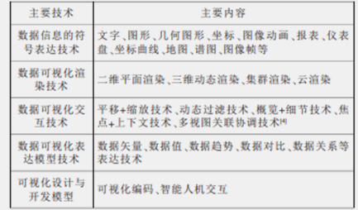
- 可视化技术

2.2.3 大数据可视化的应用
“用数据说话”是各行各业在经营决策中的共识。大数据时代，管理好数据，发现数据中的规律及从中获得价值，洞悉数据背后意义，是企业所追求的。如果企业不能分析数据来获得有用的信息，那么收集大量的数据就没有用处。要解决这个问题，企业需要的关键武器是数据可视化工具。根据不同的业务需求，需要选择使用合适工具进行数据可视化分析，来实现方便快捷、清晰有效地在大数据与用户之前传递和沟通信息。数据可视化应兼顾美学与功能，直观的传达出关键的特征，便于挖掘数据背后隐藏的价值。耶鲁大学统计学和政治学教授爱德华·塔夫特（EdwardTufte）认为，好的可视化作品与好的翻译一样，应该做到三个标准：信、达、雅。可视化技术应用标准应具有直观化、关联化、艺术性和交互性。数据可视化应用基本层级和常用工具见图4。
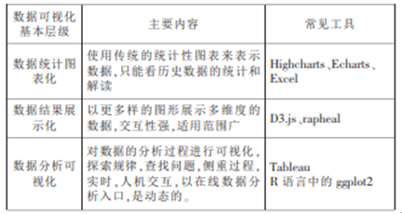
- 可视化基本层级
2.2.4 数据可视化分析报告
在实际业务工作中，一般需要将分析结果形成一份可视化的分析报告，这份报告应该根据数据分析的目标来呈现可视化的分析结果，涵盖数据分析的起因、过程、结果，以供决策者参考。在进行数据分析之初，我们需要确定分析思路。采用5W2H分析法、SWOT分析法、4P营销理论、用户行为分析理论等数据分析方法论有助于形成分析思路，通过分析外部条件及内部条件，分析不同要素及指标，排查分析中的疏漏情况，从而构建出较为完整的分析框架。在此基础上，运用数据分析结果可视化的展现分析对象本质、规律或问题，得出一定的结论或者提出解决问题的建议，最终形成数据分析可视化报告。通常一份数据可视化报告的一般性结构有标题、目录、背景与目的、分析思路、可视化展现、分析总结和附录七部份组成。
大数据既是一类数据，也是一项技术，还是一种理念和思维方式。大数据的内涵不仅是数据本身，还包括大数据技术和大数据应用。大数据技术是指包括采集、清洗、存储、分析与挖掘、可视化等环节的一系列技术与方法，可以挖掘和展示大数据中蕴含的价值；而大数据应用是对特定的大数据集综合应用大数据系列技术与方法，获取有价值信息的过程。用户在关注大数据高效处理技术及工具的同时，更加关注通过大数据处理后输出的优秀的产品，而大数据可视化产品是大数据落地的最后一公里。通过大数据可视化展示与分析，转换成在具体行业应用中的分析决策能力，真正把大数据应用于具体业务场景的预测研判。

大数据应用
互联网的发展日益壮大，无形中加快了数据增加的速率，计算机的硬件技术发展迅速，处理大规模复杂度高的数据的能力也在一步步提升，人们从海量信息中提取价值信息的能力也越来越强。大数据的产生有效的改进了数据的性质，使其具备“再开发”能力，让人们在复杂的数据中能够快速、准确、高效地提取更多价值信息。大数据时代，不仅会推动人类自然科学技术以及人文社会科学的发展变革，还会给人们的生活和工作带来焕然一新的变化。随着时间的推移，人们将越来越多的意识到数据对人类生活的重要性。如今数据公开化虽然给人们生活带来了不少便利，但同时也潜藏了许多安全隐患。如今市面上的app请求访问的权限过多，用户的数据隐私是否能得到保障，这是人们非常关注的问题。有不法商家对用户手机号进行二次销售，这就给用户的生活带来了不便甚至是潜在的威胁。诸如此类的信息泄露问题还有很多，因此，在数据公开化的当今时代，既要理性享受数据便捷化所带来的便利，又要谨慎小心信息安全问题。人们使用互联网的频率越来越高，范围越来越广，人们在网络上留下了许多数据足迹，而这些足迹一般具有关联性和累积性，这些数据可以从某些方面洞悉主人的生活，如若被不法分子分析利用，轻则经济损失、生活受扰，重则威胁人身安全。
大数据的发展时时刻刻改变着人们生活，不断地给人类生活注入新鲜的血液。与此同时，因互联网产生的大量数据，其本身蕴含着巨大的潜在价值，如今，数据分析、数据挖掘等技术日益精良，且如今交叉学科十分受到重视，因此，与其他诸多学科一样在将来很长一段时间内大数据技术的发展方向都应当是与其他各学科的融合、交叉，并发出新的火花。近几年来，云计算技术发展迅速，云计算的发展为大数据技术的发展提供了一定的数据处理平台和技术支持。两者相辅相成，云计算为大数据提供了分布式的计算方法，可以更快速、更有效地处理数据。在如今这个快节奏的时代，在某些大数据的应用场合，人们更需要及时对获取的信息进行处理并具有选择性的舍弃。将来，实时性的数据处理方式将会更加被社会所需要，这将不断推动大数据技术的发展和进步。随着大数据应用的迅速发展，数据将成为最用价值的资产，同时也是最重要的战略资产，大数据在商业领域的作用非同小可，如今各大互联网企业的十分重视用户数据，这其中包含的价值量惊人。随着社会的发展和进步，数据已然成为一种新型资产，如同货币一样具有价值。未来社会，大数据将成为各个领域内提升核心竞争力的重要武器。如今大数据不光应用于商业领域，它还充分应用于教育领域以及政府领域，我相信，未来社会一定是更加智能化、更加便捷化、更加个性化的。

政治领域：特朗普和奥巴马政府选举
2011年6月，著名咨询公司麦肯锡发布关于大数据的详细报告，从此之后，对于大数据的关注与日俱增。学者、科研机构、咨询公司、非政府组织纷纷从不同角度对大数据进行研究并启动相关项目，世界主要国家也先后出台了各自的大数据发展计划，以应对数据洪流所带来的机遇与挑战。当前，大数据已经在计算机网络、工程技术、生物医学、商业管理、军事情报、竞争情报等多个领域得到了广泛应用。事实上，大数据在政治活动中的作用也不容小觑。随着人类社会产生的数据种类和规模急剧增长，海量数据逐步变为一种基础而重要的资源，加之大数据分析管理技术的不断发展，利用大数据为竞选活动服务开始受到各个竞选团队的重视，竞选活
动也日益变得数据化。本文将以竞选活动为例，从这个角度分析大数据在政治领域的应用。

3.1.1 大数据为竞选带来的优势
预测民众的行为倾向是竞选活动非常关键的一环。然而，以往的调查预测存在很大局限性。相比之下，利用大数据具有以下优势。
（１）及时性
传统情况下，调查获得可用数据需要耗费一定时间，虽然竞选活动有大量人员参与调查、采集、整理、分析工作，依然会有时滞。相比之下，大数据与人类活动相伴而生，它的记录功能几乎是实时的，利用这些数据进行分析预测，会使竞选团队更加及时地应对竞选过程中出现的各种情况，调整竞选策略，采取相应行动，为候选人赢得宝贵的应对时间。
（２）针对性
传统的行为预测往往基于个人在之前几次选举中的参与情况判断其是否会投票，基于民众的党派关系和他们居住地所在选区（以往的投票情况）判断个人可能将票投给哪个候选人，基于历史数据判断哪些州可能摇摆不定。由此对选民的分类非常粗略，它带来的最大问题就是准确性差、效率低下和资源浪费。竞选活动所拥有的各类资源是有限的，而选民的具体情况及他们关心的问题却各不相同。大数据能够使竞选团队获知更精准的信息，对选民进行更加细致的筛选，采取适合不同人士的交流、宣传和动员方式，比如，竞选团队会向一位环保人士发送有关候选人能源政策方面的信息，而向退休人员发送有关医疗改革和养老保险的信息，从而更有效地使用有限的资源，达到赢得竞选的目的。
（３）准确性
（民意）调查结果往往与实际的投票情况差距较大，因此竞选活动中调查研究的准确性一直备受质疑。以2008年美国总统大选为例，根据美国国家选举研究（National Election Study）的调查，78％的受访者会在大选中投票，但实际投票率只有57％，调查结果与实际情况有21％的偏差。概括而言，抽样调查中的样本选择偏差及调查过程中的误报是错误估计投票率的根源。与之相比，利用大数据预测的竞选活动能够更接近真实的投票情况，有时甚至达到惊人的相似度。2012年美国大选中，俄亥俄州的哈密尔顿郡有103508名选民，奥巴马的竞选团队计算出56.4％的选民更支持奥巴马，事实上，投票给奥巴马的选民有56.6％，两个数字相当接近。

3.1.2 竞选活动利用的数据来源
大数据改变了竞选团队搜集数据的方式，从某种意义上讲，挑选何种类别的数据比通过调查获取某些数据更为重要，也就是说，面对无处不在的数据，竞选团队需要对来自移动终端、互联网、社交网络等媒介的信息进行筛选，此外还需要将这些信息与传统途经获取的信息进行整合，从而更加精准地做出预测。
（１）官方选民档案和普查信息
官方提供的选民档案是最为基础的数据类别，属于传统数据来源。比如，美国的选民档案由国务卿维护管理，确保只有符合条件的公民能够投票并且不会有人重复投票。档案包括了选民的个人信息（出生日期、性别等）和联系方式（地址和电话号码等）以及竞选参与情况。这些信息为预测奠定了基础，尤其是竞选参与情况，能够预测哪些选民更有可能投票。
人口普查数据显示出平均家庭年收入、平均教育水平、每个家庭平均子女数量、民族/种族分布情况，而选民居住地位置（所在选区）反映了个人所在的更大群体的特征。这些信息与选民个人信息相结合，有利于提高预测的准确性。
（２）民意调查和投票结果调查数据
自乔治·盖洛普1935年创建美国民意研究所（American Institution of Public Opinion）并于次年成功预测富兰克林·罗斯福以压倒性优势获得连任之后，民意调查成为美国政治活动中的一项重要工具。此后，调查方式不断改进，调查内容精心设计，调查频率逐渐提高，意在更为准确地把握民众的政治倾向和可能的投票行为。民意调查属于舆论调查，竞选团队主要采取问卷调查、个别访谈、电话调查、邮件调查等方式预测选民的态度和行为。竞选团队或媒体人士会在投票站对投票后的选民进行调查，将调查结果作为判断选举胜负的信息，这也是一种竞选预测手段。然而，这两种调查方式都是小样本调查，即与整个选民数量相比，样本并不足以代表所有选民的意见和态度。因此，经常会出现竞选结果与调查结果所反映的趋势截然相反的情况，也可能对竞选策略的制定和调整造成误导。
（３）移动终端数据
即通过个人电脑、手机、平板电脑等便携式移动终端上的应用程序获取竞选相关数据。2012年，在奥巴马与罗姆尼的总统之争中，罗姆尼竞选团队启动了“OPCA”计划，该计划为超过30000名竞选志愿者的移动终端上配置了应用程序，帮助监控竞选投票活动、确定特定选民何时前去投票等信息，志愿者随时上传投票情况，位于波士顿的团队工作人员对海量异构数据流进行处理、分析，根据分析结果对竞选策略进行实时调整。虽然该计划由于技术等问题未能成功实施，但它仍然是将大数据用于竞选的一项重要实践。苏格兰民族党（又称苏格兰国家党）使用的选民数据库Activate，对于该党在2007年和2011年议会选举中的胜利起到了至关重要的作用，而Activate的相关手机应用程序也功不可没，得到了民众的普遍使用和认可。
（４）社交媒体数据
社交媒体（如推特、博客、Youtube、Facebook）不仅是竞选团队和候选人传播信息、动员支持者以及与选民交流的重要途径，还能为竞选团队提供有价值的数据信息。社交媒体中，用户既是信息的接受者，又是信息的生产者，他们所产生的海量信息反映出个人的政治倾向、政治参与积极性、对某一议题或政策的态度等信息以及这些信息的变化，因而能够被竞选团队所用，可以说是了解选民最为直观的方式，其数据覆盖面比传统民意调查大得多，数据真实性和时效性也大大提高。社交媒体数据还能与其他数据结合使用。比如，基于全球定位系统（GPS）和地理标记（Geotag-ging），利用相关推理算法就可以得出推特用户较为准确的位置，结合传统上对各州政治倾向的划分（红州、蓝州、摇摆州），能够对推特用户的政治行为作出更精准的预测，也便于采取针对性的竞选策略。

3.1.3 利用大数据建立的预测指标
竞选活动的最终目标是使竞选成功的可能性最大化，为此，需要制定衡量指标，建立预测模型，量化分析民众作出特定政治行为、支持竞选者和竞选议题以及改变阵营的可能性，从而基于这些分析结果做出个体层面的预测活动，并制定有针对性的竞选策略和宣传动员方案，为竞选活动提供有力支持。
概括而言，利用大数据建立的预测指标可以分为三类，即行为指标、拥护指标和响应指标。这些指标的使用目的，指标测算所需输入的信息以及产出的结果各不相同，如图5所示。
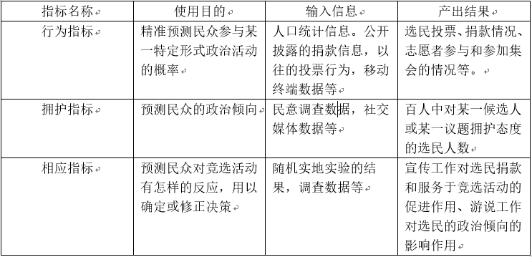
- 根据大数据建立的竞选预测指标

3.1.4 大数据在竞选活动中的应用
（１）“推特政治指数”
针对2012年美国总统大选，Twitter与社交媒体分析公司Topsy、两家民意调查机构（The Mellman Group和North Star Opinion Research）联合发布了“推特政治指数”（Twitter Political Index，Twindex）。该指数意在“从涉及各类主题的海量推文中筛选出提到奥巴马或罗姆尼的推文，评估和衡量这些推文包含的情感”。举例来说，如果一个候选人某天的推特政治指数为73，就意味着当天包含此人姓名或推特账户名的推文表达的积极情绪比所有推文中73％的情绪要高。
推特为广大网络用户提供了一个持续不断的、实时性、国际性的话语平台，使其能够参与政治活动并表达自己的真实意志。推特政治指数帮助捕捉社会舆论的细微变化，通过对候选人的推特政治指数进行比较，可以预测广大选民对各个候选人的满意程度。数据显示，当候选人推出一项受到广泛支持的举措时，如2012年5月9日奥巴马总统宣布支持同性婚姻，其推特政治指数值就会大幅飙升。也就是说，一些关键事件能够影响或决定选民态度的走向。
与盖洛普民意测验数据相比，推特政治指数更早反映出选民情感变化趋势：虽然袭击本·拉登的行动使奥巴马总统的推特政治指数上升，但之后该指数下降速度比民意测验中支持率下降速度要快，因为推特上民众关注的焦点很快转移到了经济问题上。此外，基于Topsy公司成熟的舆情分析技术，推文中非正式语言和缩略语（如口语、网络语言等）也能够被准确地分析和归类，使得该指数更加精准。
（２）“独角鲸计划”
“独角鲸计划”（Project Narwhal）是奥巴马2012年竞选连任时采用的“秘密武器”，该计划建立在亚马逊云计算服务的架构之上，为竞选使用的所有应用程序提供了一个共享全部数据资源的统一服务接口。它包含一系列服务内容--成熟的分析程序Dreamcatcher、基于文字中的情感对选民进行“微定位（microtarget）”的工具、以及能够帮助志愿者相互联系与合作的应用程序Dashboard等。在2008年的竞选中，奥巴马团队使用的各个信息库都是彼此独立的，彼此之间没有交互，如VoteBuilder系统基于选民的政治活动和行为判断其信仰和政治偏好［11］、Blue State Digital系统记录了邮箱注册和短信注册信息等。“独角鲸计划”能将独立的数据库联系起来，便于竞选团队的不同部门访问选民信息。换言之，该计划相当于拥有庞大选民资料数据的信息系统，通过各种途径搜集的海量数据都汇聚到“独角鲸”的数据存储中，然后按需输入Dreamcatcher系统或Vertica列式数据库集群，供分析人员深入挖掘以服务于不同的目的。
“独角鲸计划”有助于整合不同来源的数据，能够节省大量时间和精力，减轻竞选工作人员的负担，使其组织和联络更便捷，工作更加高效。此外，与以往向民众发送无功无过的宣传信息不同，该计划实现的大规模数据共享使竞选团队能够集中精力争取目标选民的注意，采取有针对性的宣传和游说策略。“独角鲸计划”还融入了社交网络的理念，即竞选志愿者可以登录自己的Facebook，实时了解自己的朋友或周围的人正在做什么，在此过程中，竞选团队能够访问志愿者的Facebook社交网络并获取志愿者提交的有关选民的信息。
（３）NationBuilder
在线客户关系管理服务平台NationBuilder也为竞选团队充分利用大数据发挥了巨大作用。该平台最初就是为政治活动和公益活动而开发的，现在也被广泛应用于其他各领域。它提供了超过１９亿份的美国选民资料、电话号码和地址、电子邮箱、个人选举历史信息、选区和所在地信息等数据，这些数据还在不断更新。竞选团队可以通过该平台获取选民详细信息、设定资金筹集目标并接受捐款、向特定人群发送宣传和游说邮件、招募志愿者并根据其特长安排工作。此外，这一竞选管理工具还可以同竞选党派的相关系统整合，利用实时在线数据了解个人的网络偏好，采取最有效的游说和宣传方式，促进民众参与。
事实上，NationBuilder已经普遍应用于竞选和投票活动，并起到不可忽视的作用。2011年苏格兰民族党赢得议会选举，NationBuilder功不可没；2013年，该平台在中期议会选举中助自由民主党一臂之力；在苏格兰独立的公投中，支持方和反对方都在使用这一平台，最终投票率达到破纪录的85％。NationBuilder还在2012年秋天的旧金山市长选举中起到重要作用，使华裔市长李孟贤（EdwinLee）脱颖而出。最有说服力的例子或许是，NationBuilder帮助独立候选人凯茜·麦高恩（Cathy McGowan）打败强势的现任澳大利亚国会议员当选，充分证明了该平台的价值，也说明，如果能够充分利用大数据及相关技术，能够影响竞选工作的方方面面，如资金筹措、选民定位、通过社交媒体传播信息等，并左右竞选的成败。
对于竞选团队来说，最重要的工作有两项：一是准确判断选民是支持者、反对者还是犹豫不决者；二是把握支持者，确保他们投票并使其成为志愿者、工作人员和捐款者。这两项工作相互联系、密不可分。从2004年开始，大数据在竞选中的应用情况急剧增多，2008年的美国总统大选被公认为“数据驱动”的选举，奥巴马两次当选总统更是与大数据密不可分。事实上，当前世界很多国家都开始利用大数据服务于竞选活动，并取得明显效果。随着大数据时代的来临，科技与政治间的界限变得越来越模糊，大数据正在为政治活动带来巨大变革。曾几何时，要从无数潜在投票者中选出犹豫不决者几乎是不可能的事。而现在，借助大数据的力量，不同类别的选民都能精准定位，竞选团队因而能够做到有的放矢，事半功倍。

金融领域：论大数据金融的发展趋势

3.2.1 大数据金融的含义
大数据金融指的是将巨量非结构化数据通过互联网和云计算等方式进行挖掘和处理后与传统金融服务相结合的一种新的金融模式，它是一种相比于传统金融更加透明、参与度更加广泛、体验更好、效率更高的新兴金融模式。
广义的大数据金融包括整个互联网金融在内的所有需要依靠发掘和处理海量信息的线上金融服务。也就是说，我们所提到的不管是P2P还是众筹等互联网金融行为，其核心都是大数据金融，因为互联网金融如果没有大数据的支撑，就成了一个单纯意义上的平台。而互联网金融得以在互联网诞生之日起，到今天人类社会进入“PB（1024TB）”时代，历年来数据信息的记录与积累，以及云计算技术的不断成熟，使得大数据金融在互联网诞生数十年后终于可以一展风采。持续高增长的电子交易数量和网络零售服务，使得依赖于商务需求的金融体系能够在线上寻求到数据支撑。
狭义上的大数据金融指的是依靠对商家和企业在网络上历史数据的分析，对其进行线上资金融通和信用评估的行为。我们可以很直观地看到，最初在互联网平台上寻求到金融服务的商家和企业，一类是在互联网平台上留下了一定数量的历史信用信息的商家或企业，另一类是在相关产业之内积累了相当程度的历史信用的商家或企业。而从未在线上或实际交易中产生过信息的全新商家和企业在没有建立足够的交易基础之前是不太容易通过单纯的信用方式进行这种融资的。无论是广义还是狭义的定义，大数据金融的核心内容都是对商家和客户的海量数据进行收集、储存、发掘和整理归纳，使得互联网金融机构能够得到客户的全方位信息，掌握客户的消费习惯并准确预测客户行为。这样的做法不管是作为评级认定标准，还是作为目标客户进行营销宣传的理由，都能够使互联网金融机构对自己的风险进行控制，对自己的发展策略进行更详尽的规划。作为大数据的使用者，互联网金融机构必须为数据的采集和使用付出成本，如果不是同时作为数据的收集方，进行原始数据的采集和整理，那就要向数据来源的第三方支付使用费用。

3.2.2 大数据金融的发展机遇
（1）互联网企业自身转型需要。随着电商竞争愈演愈烈，最初的零售领域与支付领域的竞争已逐渐延伸到了整个供应链的其他环节，包括物流、仓储，自然也包含了最重要的金融服务。尽快发展自身原有业务引申出来的大数据金融服务，有利于建立用户黏性。积极地进行专业化、个性化定制金融服务对未来电商领域的全方位竞争有着十分重要的意义。
（2）实体产业需要大数据金融的支持。大数据金融通过各种方式给市场带来了活性，整个产业链的效率提升、资源配置优化是有目共睹的，虚拟经济与实体产业的下一步发展，必定都离不开大数据金融的支持。打通上下游环节，使资金更有效率，无论是对电商的未来发展还是对传统金融的突破都大有益处。

3.2.3 大数据金融面临的挑战
大数据使得互联网金融得到空前的发展，同时也带来了一系列的问题。原来的互联网非金融机构从事类金融服务，给传统的金融体系带来了一定的冲击，如何协调和处理好这两者之间的关系，成了未来大数据金融发展至关重要的环节。未来，大数据金融的发展必将基于传统金融行业与互联网大数据技术的进一步融入和整合，这就要求金融服务与互联网及大数据的关联程度必须不断加强。
（1）必须推进金融服务与社交网络的进一步融合。使金融业的数据来源能够脱离早期呆板滞后的提交、审批、尽职调查等来源方式。要使金融信息的获取渠道能够直接深入金融服务本身，就要利用互联网、社交媒体等新的数据来源，从多渠道获取实时客户信息和市场信息，充分了解自标客户的需求和资质情况，建立更高效的客户关系与更完整的客户视图，并利用社交网络对忠实客户和潜在客户进行精准营销和定制化金融服务的方案。
（2）传统金融机构要进行互联网、大数据金融的转型，必须要处理好与数据服务商的竞争、合作关系。目前，线上互联网企业由于占据极大的平台优势，垄断从交易发生到交易结算的各个环节以及这其中产生的各项数据信息，使传统金融企业想要介入十分困难。要想在实际过程中重新组建自己的数据平台，从时间方面来看，已经处于劣势。因此，传统金融机构与数据服务商开展战略合作是比较现实的选择。

3.2.4 大数据金融的发展趋势
大数据技术还远未成熟，而大数据金融带给我们的变化已足以让人惊讶，大数据金融的未来也是一片光明。未来，随着大数据技术的不断成熟，大数据金融的发展也必将进一步改变人们的生活生产方式。
（1）大数据金融跨界发展。由于互联网技术的开放性，信息不对称将显著减少，金融在日后也许就不是少数传统的金融从业者的专属领域了。从供应链要求的技术来看，互联网企业、软件企业都纷纷加入大数据金融的开发中，大数据进入跨界发展的趋势越来越明显，金融业的竞争也将由于未来力量的冲击变得更加激烈。这也可能导致将来金融业内部混业经营的进一步发展，银行金融与非银行金融的界限、证券公司与非证券公司之间的界限都可能变得非常模糊。
（2）大数据金融服务多样化。大数据金融从电商平台发展出来以后，不断地整合发展传统产业，从零售的日用百货发展到电子产品，再到汽车，甚至是大宗商品交易，未来也会发展到房地产、医疗等方面，日常的金融服务也将不断地扩展，综合化、社会化、日常化。
（3）大数据金融服务专业化。随着涉足领域越来越广泛，大数据金融必将产生专业化趋势，产生更明确的产业链分工，根据不同的环节或者是不同的行业，其服务内容都将产生一系列的变化。同时随着发展水平的提高，必定会有高要求的定制化服务、个性化服务要求，未来的大数据金融企业必将以客户为中心，高度精准与定位客户需求来制定专业的个性化服务。总而言之，大数据金融凭借高度数据化的管理和运作模式，在互联网发展的今天有着不可替代的地位，将来大数据金融必将是金融业发展的中流砥柱，它将进一步渗透到各行各业的每一个角落，不断地促进金融生态的发展。在不久的将来，每个人都将能够切身体会到大数据金融带来的变化，都能从大数据金融的发展中获得益处。

生活领域：智慧城市中大数据技术的应用

3.3.1 对智慧城市的复杂数据处理
我们理解智慧城市的概念，现在可直接等同于数字城市，就是利用信息处理技术和网络技术，完成城市基本功能的自动智能处理。整个城市的数据信息其来源非常广泛，且数据结构也是多种多样，涉及的内容包括交通领域、医疗领域、教育领域、旅游领域、能源领域、农业领域、环保领域等几乎所有可以量化的环节，都可以转化为大数据形式，其中包含了许多智慧城市所需要的处理范畴。这些内容大多与互联网技术、监控视频技术、传感器技术、移动互联技术、智能化处理技术等有直接相关的海量数据，如果这些数据不能及时进行处理，将会积压更多的数据，因此导致某些环节的数据处理功能失效或弱化。从这个意义上说，所谓的智慧城市，其根本就是可处理巨大数据能力的城市建设模式。如果将智慧城市比喻成一个人，包括交通、医疗、教育等各个环节的功能只是肢体或组织层面的功能，而数据处理则是最重要的神经系统，是使得所有功能正常运转的关键所在。

3.3.2 智慧城市中的大数据技术应用分析
（1）大数据技术在智慧城市中的综合运用
智慧城市的建设和发展推动了大数据等相关信息技术的形成、发展和成熟，并为其提供了重要的应用领域。
（2）对城市大数据的采集
对城市大数据进行采集，政府部门和相关机构是城市形成大数据资源进行采集的主体，这些数据采集活动对城市的整个智能化建设过程起到至关重要的作用。城市进行大数据采集的内容，包括了互联网信息、物联网信息，以及个人信息的采集过程。对物联网的信息数据进行采集
（3）大数据网络化共享服务
要充分利用大数据的重要应用价值，开放和共享是实现的关键因素。对于智慧城市来说，就要建立完整一致的大数据共享服务，以进一步打破任何形式的信息关碍，并完成数据的充分授权，推动信息产业的健康高效发展。智慧城市实现大数据的共享服务，其基本的指导思路就是：政府的信息充分开放，并可通过计算机设备进行读取，可以通过云计算等新型技术的应用，继续推进整个城市社会化数据实施再次开发。时，主要通过统一的城市监测数据采集信息处理系统，完成整个行业或产业的数据采集，比如，车联网、物联网等进行的统一采集和完善管理，每一行业都要调取相应的系统数据共享服务。
（４）大数据辅助决策分析
大数据技术可有助于智慧城市在辅助管理者决策方面的能力，产生更为智能化的模式分析。创建大数据技术与其他产业内容高度统一的模式，进一步降低各领域采用大数据技术执行辅助决策分析的进入门槛，实现对业务强大的支持。在大数据技术提供的分析功能中，包含有大数据分析的操作引擎，执行多源数据的联系性分析、对数据的数学建模、数据模拟和仿真、生成详细数据报告等基本的功能。

3.3.3 大数据技术在智慧城市中的各领域应用
（1）大数据技术在生活领域的运用
在智慧城市中，需要采集并分析一些非常重要的民生数据，包括人口信息、环境信息、交通信息、健康信息、监控信息、经济信息等内容，这些都是大数据技术得以应用的重要领域。并且，来自网络的用户数据的整个采集过程是在人们主动参与下，由商业的运营商以及提供服务方依法进行的。大数据技术能提炼城市居民的总体需求，促进对民众的服务可以更提前一步，通过大数据技术，能够实现知道更早、了解更多、发现更细的适用效果，用于指导对生产生活的辅助决策和分析，推进相应的立法和监管等工作，充分实现深度全面广泛的服务。
（2）大数据技术在市场领域的运用
在商业经营中，最重要的是对市场情况和走势的把握，对于瞬息万变的国际市场来说，把握起来有相当大的难度。而大数据技术就是为解决此类计算难题而生的，对市场的实时信息、历史交易信息、其他一些重要信息源等市场监管领域采取大数据技术计算运用，实时进行市场信息的分析，对市场发展的变化可及时进行调整，做出必要的反应。将各种新数据立即整合进入到监管大数据信息库，以采取对不寻常事件预警的高度准确度。
（3）大数据技术在基础设施领域的运用
智慧城市建设所需要的基础设施在功能实现上，要体现出智能化和自动化的特点，同时还要保证更加稳定的运行状态。采取大数据技术，利用对城市基础设施领域，比如轨道交通、供水供电、消防安全等，进行相关数据的采集和深度分析，会推动城市整个基础设施领域建设的进一步完善和发展。

社交领域：基于社交网络大数据线索分析平台研究及应用
随着互联网的广泛应用以及网络社交平台的迅速发展，越来越多的人通过微信、QQ等网络社交工具跟他人交流或分享自己的生活经历，结交认识更多的朋友。据统计，2017年上半年，微信月活跃用户达到了9.63亿［1］，超过60%的用户每天使用时长达到90分钟以上。与此同时，越来越多的犯罪嫌疑人利用社交网站或者软件从事违法犯罪活动，网络犯罪受害人群数量逐年增加。依托网络实施传销违法犯罪活动多发，传销犯罪尤其是以“虚拟货币”“金融互助”“微商”“爱心慈善”等为幌子的新型网络传销犯罪活动成蔓延的势头。社交网络成为犯罪嫌疑人的重要工具和交流平台，互联网成为了打击犯罪的新的战场。因此采集公开的社交网络大数据信息，建立各类犯罪模型，挖掘数据潜在价值和规律，识别异常特征的可疑人群，实时跟踪分析犯罪嫌疑人活动对打击犯罪，维护社会稳定是非常必要的。
鉴于互联网社交网络大数据对警务实战的重要性，研究开发了一种基于社交网络大数据案件分析平台，目前该平台已在南京市公安局浦口分局等地公安机关上线使用，主要用于协助网络安全保卫部门侦查社交网络犯罪线索。平台的应用为充分利用公开社交网络数据，辅助公安机关办案，预防和打击犯罪问题提供了一种较为有效的解决方案。

3.4.1 平台总体方案
平台功能
(1)案件管理。案件管理可以提供案件和线索的管理功能。案件是组织线索的基本单元，文字、图像、视频、音频、位置等多种形式的线索通过案件串联起来。系统能够分析线索虚拟身份特征，发现串并案件，扩大线索来源，挖掘嫌疑人更多相关信息，在人工干预下将更多的线索与案件进行关联。线索展现提供可视化操作，能够更直观协助侦查人员对案件进行研判。
(2)嫌疑对象。嫌疑对象功能可以提供监控对象名单的增加和删除。系统将特定社交账户加入嫌疑对象列表里，系统对嫌疑对象进行重点监控实时跟踪。采集到嫌疑对象相关信息并且当嫌疑对象行为触发预警条件时，平台将展示预警提示。嫌疑对象支持LBS地理位置信息时，可以根据时间序列还原对象的活动轨迹。
(3)大数据采集。大数据采集提供数据抓取和抓取规则配置的功能。网页爬虫根据论坛、贴吧等指定网络地址抓取网页内容，并抽取出需要的属性内容。社交APP爬虫按照指定规则加入各类的聊天群组，获取聊天信息和群组发布信息并保存。如果设置电子围栏，当社交APP在设定的电子围栏区域公开发布社交信息时，社交APP爬虫还可以获取其布的日志、照片、位置等信息。
（4)综合查询。综合查询提供对采集数据进行智能搜索的功能。根据关键字、网络虚拟账号等条件对采集的大数据进行全文搜索，相关线索按照关联程度、数据采集时间等顺序用列表展示出来。用户还可以根据列表展示信息，进一步链接到抓取的原始详细数据。
(5)数据源管理。数据源管理提供外接数据源配置的功能。对本地人口库、本地车辆库，前科人员库、水、电、气等对外接入的社会面信息数据源进行数据新建、同步、修改和删除等管理维护。为跨平台的数据源设置ODBC、JDBC等统一的访问模式和接口。
(6)数据模型管理。数据模型管理提供大数据模型的增加、删除等功能。模型组件包括数据处理、数据转换和数据源等组件类。数据转换有数据字典、计算字段、数据筛选、格式转换等操作组件，数据处理支持数据集的并、交、统计等操作组件。新建模型时，通过拖拽基本组件图标，使其形成完整的数据处理流程。数据通过数据模型的处理，生成期望的分析结果。
(7)系统设置。系统设置提供配置系统参数和权限的功能。系统参数包括用户界面语言和风格模板，模块间心跳检测间隔和主机组网方式等配置。权限管理采用基于角色的访问控制，一个用户拥有若干角色，每一个角色拥有若干权限，用户通过角色与权限进行关联。界面根据用户的权限展示用户的菜单，系统能够满足用户展示定制风格、订阅消息等个性化需求。

3.4.2 平台架构
平台采用分层、分模块的设计原则，有利于系统的实现和维护，层次结构具体见下图，由下至上可以分5层:
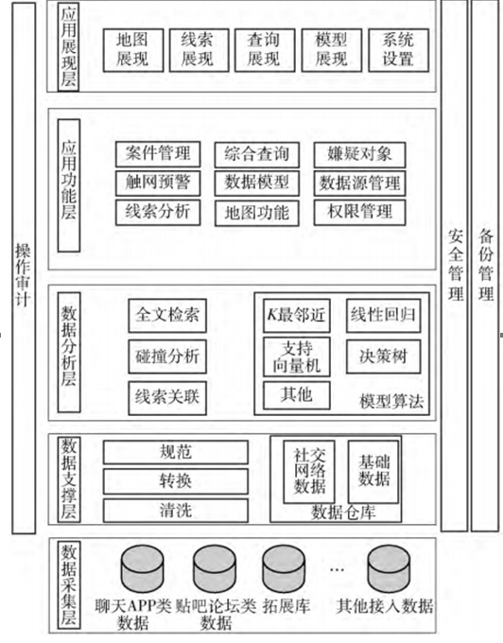
- 平台分层设计原则
(1)数据采集层主要负责数据的收集和分类。建立网址、社交APP应用账号知识库，利用爬虫对网页的请求获取大量的网页内容，抽取出网页特定属性的内容值并保存。利用社交APP爬虫获取公开聊天群组的聊天内容、社交群组发布的公开信息。采集过程中还使用过滤器技术实现对链接的过滤，防止相同链接的重复抓取。数据采集过来后使用分词、排重等技术对数据进行初加工，实现排除主题重复项等功能。
(2)数据支撑层主要负责数据清洗和存储。设置数据字典，将采集的原始数据按照相关规范进行转换，重点监控数据发生触网时向上层进行预警，针对结构化、非结构化数据采用不同的底层存储方式。这一层实现了原始采集数据以及初加工后的数据存储和管理功能，屏蔽异构数据源的差异性，为实现可视化建模提供底层数据支撑。
(3)数据分析层主要提供数据的分析和建模服务。数据分析是实现数据价值的核心，数据模型能够支持朴素贝叶斯、决策树、Logistic回归、线性回归、最近邻算法(KNN)、支持向量机(SVM)等算法，可以根据公安业务实际需要建立各类模型对数据进行处理。同时支持全文搜索，将非结构化数据中的一部分信息提取出来，重新组织，使其变得有一定结构，再对一定结构的数据进行搜索，使得用户查询关键字时能够相对较快搜索出结果。
(4)应用功能层主要负责公安业务和系统管理功能实现。这一层介于应用展现层和数据分析层中间，对下层实现大数据挖掘算法的调用和有用结果集的入库保存，对上层封装复杂的公安业务逻辑和系统管理功能实现。提供案件管理、线索关联、触网预警和虚拟人口档案等功能，支撑公安机关精确办案。
(5)应用展现层主要负责数据的展现和可视化。整合了平台的外部访问方式，完善了信息推送机制，提供统一的用户登录，支持应用系统的单点登陆，整合各类应用系统、数据访问和网络资源，统一集成一个通用的门户网站。主要包括线索数据展现、统计报表生成、地图数据展示、建模控件可视化等功能。
操作审计、安全管理、备份管理作为系统的功能模块，贯穿服务整个系统。

3.4.3 平台实现关键技术
（1）数据采集
数据采集主要采用爬虫实现，主要包括网页数据和社交APP数据的抓取，分别使用网络爬虫技术和社交APP爬虫。
网络爬虫技术采用基于文字内容的启发式方法，按照预先定义的爬行主题，在给定初始UＲL种子集后，根据一定的分析算法，对爬行网页进行主题相关分析，过滤与主题不相关的网页，在不断抓取相关网页的过程中，当它们发现相关信息时，这些爬虫就沿链接方向继续寻找相关页面，寻找新的网页，将相关的链接放进待爬行队列中，若没有发现与主题相关的内容，爬虫便放弃当前链接。重复这个过程，直到爬行队列为空。
实现社交APP爬虫的一个关键点就是要能够“模仿”真实用户客户端向服务器发送请求，获取信息。社交APP爬虫通过“模仿”客户端，按照预设定的规则加入各类相关的聊天群组，采集聊天群组的公开聊天信息和聊天群组发布的图片，视频等文件。社交APP爬虫也可以模拟地理位置信息，可以虚拟到任何地方采集“附近的人”的社交账号相关数据，可以对设定区域内进行实时采集周边人员的相关信息，包括账户名称、昵称、签名、头像、朋友圈等信息。实际上从爬虫实现的角度来说，爬虫技术和反爬虫技术处于不断的相互对抗和促进的状态。从登录验证码到禁用IP地址等反爬虫技术的升级促使爬虫实现更加智能。实现网络爬虫过程就是搜集必要信息的过程，在搜集信息的同时逐步完成爬虫的编写。以爬取社交网站信息为例，首先通过获取正常登录的数据包，然后对数据包的分析了解其登录方法。一般爬虫的自动化脚本在填写账号和密码之后执行模拟点击"登录"按钮可以实现登录，如果登录时遇见验证码的问题还需要爬虫识别验证码的图片，这时采集数据的难度将取决于网站识别验证码的难度。或者爬虫也可以使用登录所用cookie的方法，采用cookie绕过的方式来进行模仿登录。
每个网站和社交APP都有特定的爬虫实现，并且处于不断的升级状态中。通过多种不同的爬虫对不同的数据源进行采集，并将数据格式进行规范处理后进行统一存储分析。为了提高爬虫的工作效率，一般都采用多线程的方式同时进行爬取工作。
（2）大数据处理
为了处理每天采集的新增近T级别的数据量，平台数据处理采用基于Hadoop的大数据解决方案，根据采集或者导入数据的结构和数量特点，分别使用Oracle数据库集群和HDFS存储管理数据。常用的结构化数据采用Oracle，并配置Memcache作为内存数据库缓存经常访问数据，如下图所示。其他非结构化数据存储在HDFS中，并在此基础之上建立数据仓库Hive和实时查询引擎Impala，实现各业务信息分析查询以及大数据的统计分析功能。Hadoop方案支持基于海量数据的存储计算，可以低成本进行扩展，使得平台具有较好的可扩张性、可靠性和灵活性。
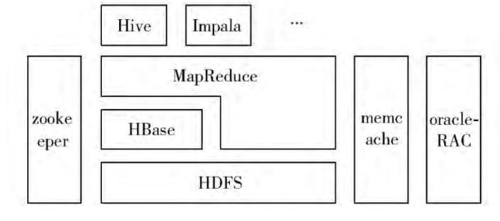
- 大数据平台
HDFS是开源的分布式文件系统，适用于海量数据的存储与计算。存储文件时，它根据配置将文件分成固定大小的数据块存储到集群不同的主机中，并且每个数据块会被复制多份。通过集群的方式存储和访问数据，提高了文件并发访问速度和可靠性。HDFS支持集群负载均衡，如果某个主机节点的空闲空间低于设定的临界点，系统会将数据迁移到相对空闲的主机节点。当对某个文件的访问请求增加到设定阈值时，HDFS会创建该文件更多的副本，并存储到更多的集群主机中，分摊访问负载以满足应用的访问需要。ZooKeeper作为HDFS和HBase重要的基础组件，它是一个开源的分布式文件锁服务程序，部署在选定的集群种子节点上，起到监视着集群中各个节点的状态，保管集群全局配置文件等作用。HDFS集群中的负载均衡、命名服务、集群管理等功能均由ZooKeeper参与实现。
Impala和Hive是大规模并行处理查询引擎，使用HDFS作为底层存储，为业务系统提供数据统一的类SQL查询。Impala执行查询时，根据查询计划把查询请求分发到相应的主机节点进行并发查询，查询结果不断输出到客户端，直到查询完成。同时，Impala对结构化数据支持列式存储格式Parquet，对敏感信息进行统计分析，即SQL查询应用聚合函数时，列式存储比普通行式存储性能有显著的提升，有效提高了整个系统的数据处理能力和效率。Hive配合Impala使用，更多应用于处理复杂的批处理查询任务。
（４）数据分析
分析是一个数据建模及分析运算的过程，首先准备好数据源，对数据的预处理，然后根据数据模型的需要选择合适的算子(包括格式转换、数据集并交等各类操作)放入主流程中，设置算子相关参数，进行算子连接，最后执行流程，以得到基础库和最终结果集。生成的可重用基础库和结果集，比如网络虚拟身份对应关系，可以作为公用的拓展库，进一步迭代优化模型。主要过程如图下图所示。
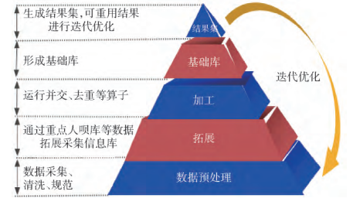
- 数据分析过程
原始数据要进行预处理，因为通过数据采集过程存储了大量的论坛贴吧、群组聊天等原始数据，可能包含不一致、重复等问题。预处理主要包括数据标准化、数据类型转换、数据清洗等过程，如按照公安部的标准规范定义数据，按照一定规则补充缺失的属性值，获取社交APP的地理经纬度为负值需要进行修正。
除了采集的社交网络信息，还需要拓展重点人员、在逃人员等数据库进行关联碰撞，才能发现更多的有效线索，挖掘更多有用的信息，实现对可疑人物、重点目标、高危人群的信息获取和追踪。比如将重点人员、在逃人员等类别信息与采集的社交网络信息进行关联，发现涉毒、盗窃、传销、诈骗、涉恐等人员的信息时，聊天群组应当被贴上重点标签，便于进一步关注分析。根据通讯联系等社会面信息，把虚拟身份和真实身份能够对应上的关系补充完整。
数据加工通过数据模型来实现，整个流程类似流水生产线，输入原始数据，输出模型结果。算子是执行某种具体集合交、并等操作的函数，不同算子有不同的输入、输出特性。基于算子的组合，平台提供了大量的建模方法，用于解决不同情况下的回归和分类问题，包括常见的线性回归、决策树、神经网络和支持向量机等算法。通常利用社交网络聊天数据碰撞比对，可以分析出带有联系次数权重的关系网络。
基础库和结果集的分析结果往往将直接应用于辅助办案。例如多维度隐性涉毒人员挖掘模型中，排序比较靠前的社交账号，但是本身并未被贴涉毒标签人员账号，有可能是该类违法犯罪中存在嫌疑但未被发现或查获的人员。排序靠前且本身已被贴涉毒标签人员账号，则有可能成为某类违法犯罪中的核心人员或重点环节人员，应对该社交账号进行重点侦查或深挖线索。

3.4.4 平台应用案例
依托网络实施的新型网络传销犯罪活动成蔓延的势头，现以一个简单的网络传销犯罪侦查过程为例介绍平台的应用。
(1)网络巡查主动发现线索。针对传销人员多通过社交软件联系的特点，搜索“会员、项目、网络商城”等网络传销用语出现频率较高网络社交群组，社交软件账号及其相关信息加入嫌疑对象库。以嫌疑对象库为基础，搜索论坛、贴吧等包含嫌疑对象账号的网页内容，扩充线索信息来源。使用社交网络采集的嫌疑对象与前科劣迹、重点人员、涉警人员等数据进行碰撞筛查后，形成虚实关系基础信息库。在此基础上，通过通信关系人、人口信息和旅馆同住等数据对虚实关系基础库进行拓展，形成网络传销嫌疑人员的详细信息库。
(2)扩线深挖，摸清犯罪行为。从网络抓取的信息入手，调取大量数据分析研判，逐步摸清依托互联网进行的传销犯罪行为。参与人员以高额回报为诱饵广收会员，主要通过网上论坛和聊天工具相互勾联，发展下线关系。通过对传销网站抓取的积分历史数据进行分析，挖掘到网站运行的积分模式。利用网站下线人员数、下线资金总额数等条件的个性化设置，开展多维度分析，获取符合条件的会员结果，收集会员层级关系模型及其层级、积分等信息。
(3)犯罪网络数据整理，主要成员模型挖掘分析。利用已有的网络传销人员关系图，通过节点的介数中心度模型算法，分析传销人员关系网中具备控制能力的节点。如，业务员X与业务员Y中寻找一条最短的联系路径，需要经过总管B、老总A、总管C，同样业务员X与业务员W之间也需要经过总管B、老总A、总管C，因此B、A、C节点具有较大的节点介数中心度，即为核心节点。这些核心节点反映到网络传销团伙中就是骨干成员。
(4)嫌疑人轨迹追踪，适时实施抓捕。根据收集和分析的网络传销犯罪嫌疑人数据，将嫌疑人的网络活动按照时间序列展现出来。结合嫌疑人聊天记录、发帖记录等进行综合分析研判，锁定网络传销犯罪活动联系电话及所在区域。在能够获取APP精确地理位置信息时，可以将其活动区域通过"定位图"的形式展示在地图上，实现对嫌疑人动态化管控，找准时机动员警力主动出击，抓捕犯罪嫌疑人。
在整个侦破网络传销犯罪案件过程中，利用社交网络聊天记录主动发现网络传销犯罪线索，再到根据社交网络模型确定骨干成员，最后通过嫌疑人地理位置信息追踪嫌疑人。平台都起到了重要的作用。实际上利用数据模型分析和部分人工干预研判，结合公安机关信息资源分析网络传销组织管理层人员及轨迹情况，平台能够更加有效的提高研判打击精准度。
鉴于犯罪的地域特点，影响犯罪发生的时间、距离、犯罪率、人口数量、警力部署、地理环境和被害人职业等因素具有更强的关联性，反映到社交网络中表现为区域范围的各类数据信息的关联和分析效率明显提高，因此，基层公安机关利用平台对所管辖区域公开社交网络信息进行“地毯式”全面搜查，能够发现更多有用线索。浦口分局等公安机关的实践表明，平台在主动发现犯罪线索，侦查案件收集线索过程中起到了重要的辅助作用，并且在基层公安机关办案中具有更好的适用性。目前，平台功能还在不断增强的过程中，利用社交网络中自然语言、语义分析人物用语习惯和情绪状态，利用性格特征法找出社交网络中多个虚拟身份的对应关系，采用人工智能技术识别、检索社交网络中图片，视频，语音文件中的信息，将是下一步的研究方向。

大数据平台架构
面对领域大数据，在全生命周期的一体化协同环境下的大数据采集、存储、管理及分析处理都将面临着前所未有的挑战，具体而言，面临以下难题：
1) 大数据采集问题。如何将大数据变小，在尽量不损失价值的情况下减少数据的规模，像数据的清洗、去除等等，即如何有效地处理大数据类似物理的作用，把大数据的规模变小但不损失价值；如何从一个平面的大数据提炼出高附加值的概念、知识和智慧。
2) 大数据存储问题。对于结构化数据，海量数据的查询、统计、更新效率低；对于非结构化数据，如图片、视频等文件的存储、检索困难；对于半结构化数据，进行存大数据平台在逻辑上表现为一种层次架构，自上而下包括应用层、门户层、服务层、感知/接入层和资源层。而相关的标准、规范和安全机制贯穿所有层次。

平台架构的伊始和发展
大数据出现颠覆了传统数据处理的一系列技术，如大数据获取方式的改变导致数据规模迅速膨胀，相对于传统的数据库系统，其索引、查询以及存储都面临着严峻的考验，而且怎样快速地完成大数据的分析也是传统数据分析方法无法解决的。
Google在2003年开始陆续公布了关于GFS、MapReduce和BigTable三篇技术论文，这也成为后来云计算发展的重要基石，为数据领域工作者开启了大数据算法之门。然而Google的大数据脚步显然不止于此，其后公布了Percolator、Pregel、Dremel、Spanner等多篇论文。没有止步的不仅是Google，很多公司也跟随其脚步开发了很多优秀的产品，虽然其中不乏模仿。主流的大数据基本都是MapReduce的衍生，然而把目光聚焦到实时上就会发现：MapReuce的局限性已经渐渐浮现。下面将讨论一下自大数据开始，Google公布的大数据相关技术，以及这些技术的现状。
从2010年之后Google在后Hadoop时代的新“三驾马车”——Caffeine、Pregel、Dremel再一次影响着全球大数据技术的发展潮流。但这还远远不够，目前Google内部使用的大数据软件Dremel使大数据处理起来更加智能。

4.1.1 GFS (Google File System)
GFS于2003年提出，是一个分布式的文件系统，与此前的很多分布式系统的前提假设存在很大的不同，适用于以下场景：
1）系统是构建在普通的、廉价的机器上，因此故障是常态而不是意外
2）系统希望存储的是大量的大型文件（单个文件size很大）
3）系统支持两种类型读操作：大量的顺序读取以及小规模的随机读取（large streaming reads and small random reads.）
4）系统的写操作主要是顺序的追加写，而不是覆盖写
5）系统对于大量客户端并发的追加写有大量的优化，以保证写入的高效性与一致性，主要归功于原子操作record append
6）系统更看重的是持续稳定的带宽而不是单次读写的延迟
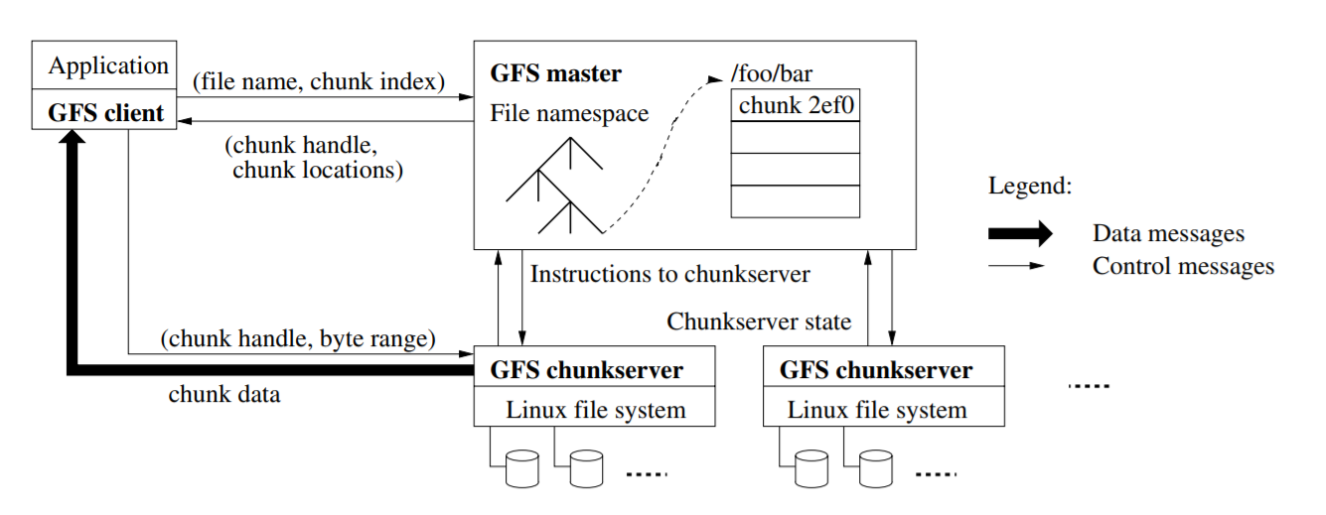
- GFS架构
如图9所示，可以看见GFS系统由三部分组成：GFS master、GFS Client、GFS chunkserver。其中，GFS master任意时刻只有一个，而chunkserver和gfs client可能有多个。
一份文件被分为多个固定大小的chunk（默认64M），每个chunk有全局唯一的文件句柄 —— 一个64位的chunk ID，每一份chunk会被复制到多个chunkserver（默认值是3)，以此保证可用性与可靠性。chunkserver将chunk当做普通的Linux文件存储在本地磁盘上。
GFS master是系统的元数据服务器，维护的元数据包括：命令空间（GFS按层级目录管理文件）、文件到chunk的映射，chunk的位置。其中，前两者是会持久化的，而chunk的位置信息来自于Chunkserver的汇报。
GFS master还负责分布式系统的集中调度：chunk lease管理，垃圾回收，chunk迁移等重要的系统控制。master与chunkserver保持常规的心跳，以确定chunkserver的状态。
GFS client是给应用使用的API，这些API接口与POSIX API类似。GFS Client会缓存从GFS master读取的chunk信息（即元数据），尽量减少与GFS master的交互。
那么一个文件读操作的流程是这样的：
1）应用程序调用GFS Client提供的接口，表明要读取的文件名、偏移、长度
2）GFS Client将偏移按照规则翻译成chunk序号，发送给master
3）master将chunk id与chunk的副本位置告诉GFS client
4）GFS client向最近的持有副本的Chunkserver发出读请求，请求中包含chunk id与范围
5）ChunkServer读取相应的文件，然后将文件内容发给GFS client
在GFS中，数据流与控制流是分开的，如图10所示
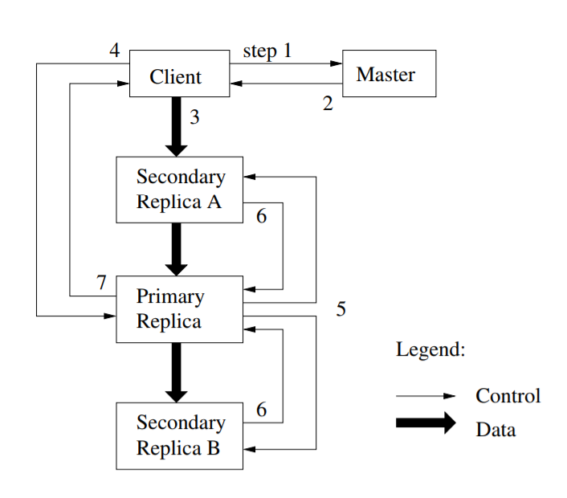
- 写入控制和数据流

4.1.2 MapReduce
MapReduce是一种编程模型，用于大规模数据集（大于1TB）的并行运算。概念"Map（映射）"和"Reduce（归约）"，是它们的主要思想，都是从函数式编程语言里借来的，还有从矢量编程语言里借来的特性。它极大地方便了编程人员在不会分布式并行编程的情况下，将自己的程序运行在分布式系统上。当前的软件实现是指定一个Map（映射）函数，用来把一组键值对映射成一组新的键值对，指定并发的Reduce（归约）函数，用来保证所有映射的键值对中的每一个共享相同的键组。当用户程序调用MapReduce 运行时支持库时，其执行过程如下(如图11 所示)：
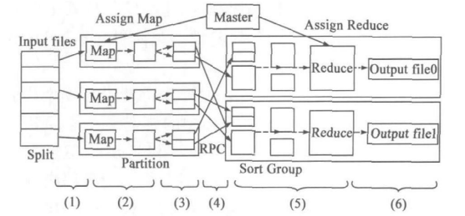
- MapReduce执行过程
(1)首先，用户程序把输入数据分割成M份，每份为16MB到64MB大小的数据块(可通过参数来设定)。然后，开始在集群上进行程序的拷贝。这些程序拷贝中有一份是Master，其余都是向Master请求任务的Worker；
(2)一旦分配到Map任务，Worker便从相应的输入数据中分析出key/value对，并把每个key/value对作为用户定义的Map函数的输入。Map函数产生的中间值key/value对被存储在内存中；
(3)存储在内存里的中间值key/value对会被定期写入本地磁盘中，用户定义的Partition函数将其划分为多个部分，Master负责把这些中间值key/value对在本地磁盘上的存储位置传送给执行Reduce任务的Worker；
(4)通过远程过程调用，执行Reduce任务的Worker从执行Map任务的Worker的本地磁盘读取中间值key/value对；
(5)当一个执行Reduce任务的Worker从远程读取到所有所需的中间值key/value对之后，通过排序将具有相同key的中间值key/value对聚合在一起，形成key/values对，作为Reduce函数的输入；
(6)每个Reduce函数的输出分别放到相应的输出文件中。当所有的Map和Reduce任务都执行完毕，Mas-ter唤醒用户程序。此时，用户程序中的MapReduce调用返回用户代码。
MapReduce擅长处理大数据，它为什么具有这种能力呢？这可由MapReduce的设计思想发觉。MapReduce的思想就是“分而治之”：
（1）Mapper负责“分”，即把复杂的任务分解为若干个“简单的任务”来处理。“简单的任务”包含三层含义：
一是数据或计算的规模相对原任务要大大缩小；二是就近计算原则，即任务会分配到存放着所需数据的节点上进行计算；三是这些小任务可以并行计算，彼此间几乎没有依赖关系。
（2）Reducer负责对map阶段的结果进行汇总。至于需要多少个Reducer，用户可以根据具体问题，通过在mapred-site.xml配置文件里设置参数mapred.reduce.tasks的值，缺省值为1。
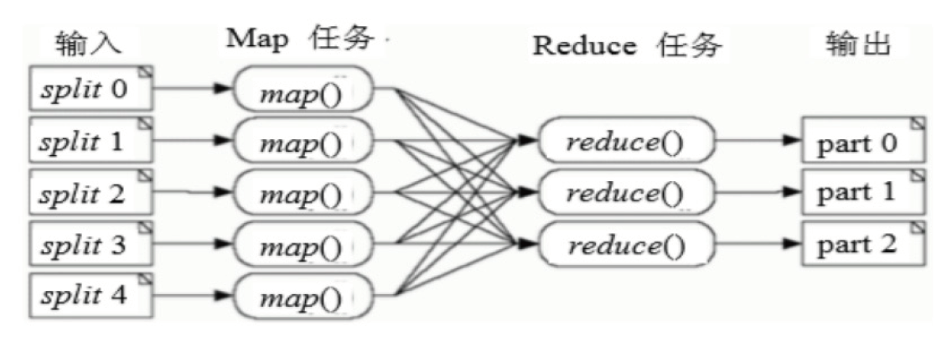
- Mapper与Reducer

4.1.3 BigTable
GFS它具有很好的可扩展性，很多的GFS集群可以扩展到300TB，但是GFS采用文件的方式来存储数据，具体来说，这些数据文件存储在Linux的文件系统里，而且用GFS来存储的数据是非结构化的数据．为了解决存储大规模结构化数据，Google的软件开发工程师研发了Big-table，并于2005年4月投入使用。
Bigtable是一个为管理大规模结构化数据而设计的分布式存储系统，可以扩展到PB级数据和上千台服务器。很多google的项目使用Bigtable存储数据，这些应用对Bigtable提出了不同的挑战，比如数据规模的要求、延迟的要求。Bigtable能满足这些多变的要求，为这些产品成功地提供了灵活、高性能的存储解决方案。
Bigtable看起来像一个数据库，采用了很多数据库的实现策略。但是Bigtable并不支持完整的关系型数据模型；而是为客户端提供了一种简单的数据模型，客户端可以动态地控制数据的布局和格式，并且利用底层数据存储的局部性特征。Bigtable将数据统统看成无意义的字节串，客户端需要将结构化和非结构化数据串行化再存入Bigtable。
Bigtable不是关系型数据库，但是却沿用了很多关系型数据库的术语，像table（表）、row（行）、column（列）等。本质上说，Bigtable是一个键值（key-value）映射。按作者的说法，Bigtable是一个稀疏的，分布式的，持久化的，多维的排序映射。
先来看看多维、排序、映射。Bigtable的键有三维，分别是行键（row key）、列键（column key）和时间戳（timestamp），行键和列键都是字节串，时间戳是64位整型；而值是一个字节串。可以用 (row:string, column:string, time:int64)→string 来表示一条键值对记录。
行键可以是任意字节串，通常有10-100字节。行的读写都是原子性的。Bigtable按照行键的字典序存储数据。Bigtable的表会根据行键自动划分为片（tablet），片是负载均衡的单元。最初表都只有一个片，但随着表不断增大，片会自动分裂，片的大小控制在100-200MB。行是表的第一级索引，我们可以把该行的列、时间和值看成一个整体，简化为一维键值映射，
Bigtable集群包括三个主要部分：一个供客户端使用的库，一个主服务器（master server），许多片服务器（tablet server）。
Bigtable会将表（table）进行分片（图13），片（tablet）的大小维持在100-200MB范围，一旦超出范围就将分裂成更小的片，或者合并成更大的片。每个片服务器负责一定量的片，处理对其片的读写请求，以及片的分裂或合并。片服务器可以根据负载随时添加和删除。这里片服务器并不真实存储数据，而相当于一个连接Bigtable和GFS的代理，客户端的一些数据操作都通过片服务器代理间接访问GFS。
主服务器负责将片分配给片服务器，监控片服务器的添加和删除，平衡片服务器的负载，处理表和列族的创建等。注意，主服务器不存储任何片，不提供任何数据服务，也不提供片的定位信息。
客户端需要读写数据时，直接与片服务器联系。因为客户端并不需要从主服务器获取片的位置信息，所以大多数客户端从来不需要访问主服务器，主服务器的负载一般很轻。
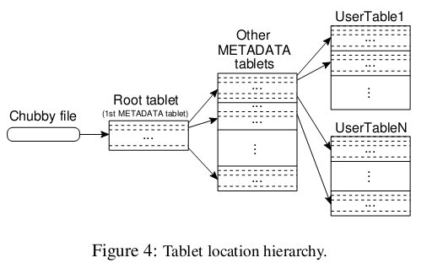
- 片（table）的结构
Bigtable是一个分布式的结构化数据存储系统，它被设计用来处理海量数据：通常是分布在数千台普通服务器上的PB级的数据。Google的很多项目使用Bigtable存储数据，包括Web索引、Google Earth、Google Finance。这些应用对Bigtable提出的要求差异非常大，无论是在数据量上（从URL 到网页到卫星图像）还是在响应速度上（从后端的批量处理到实时数据服务）。尽管应用需求差异很大，但是，针对Google的这些产品，Bigtable还是成功的提供了一个灵活的、高性能的解决方案。本论文描述了Bigtable提供的简单的数据模型，利用这个模型，用户可以动态的控制数据的分布和格式。
虽然Google没有公布GFS、MapReduce、BigTable这三个产品的源码，但是根据google发布了这三个产品的详细设计论文。而且，Yahoo资助的Hadoop也有按照这三篇论文的开源Java实现：Hadoop对应Mapreduce, Hadoop Distributed File System (HDFS)对应Google fs，Hbase对应Bigtable。不过在性能上Hadoop比Google要差很多

大数据处理方式
大数据中蕴含的宝贵价值成为人们存储和处理大数据的驱动力。Mayer-Schönberger在《大数据时代》一书中指出了大数据时代处理数据理念的三大转变，即要全体不要抽样，要效率不要绝对精确，要相关不要因果。因此，海量数据的处理对于当前存在的技术来说是一种极大的挑战。目前，人们对大数据的处理形式主要是对静态数据的批量处理和对在线数据的实时处理。

4.2.1 批式处理
利用批量数据挖掘合适的模式，得出具体的含义，制定明智的决策，最终做出有效的应对措施实现业务目标是大数据批处理的首要任务。大数据的批量处理系统适用于先存储后计算，实时性要求不高，同时数据的准确性和全面性更为重要的场景。
批量数据通常具有3个特征。第一，数据体量巨大。数据从TB级别跃升到PB级别。数据是以静态的形式存储在硬盘中，很少进行更新，存储时间长，可以重复利用，然而这样大批量的数据不容易对其进行移动和备份。第二，数据精确度高。批量数据往往是从应用中沉淀下来的数据，因此精度相对较高，是企业资产的一部分宝贵财富。第三，数据价值密度低。以视频批量数据为例，在连续不断的监控过程中，可能有用的数据仅仅有一两秒。因此，需要通过合理的算法才能从批量的数据中抽取有用的价值。此外，批量数据处理往往比较耗时，而且不提供用户与系统的交互手段，所以当发现处理结果和预期或与以往的结果有很大差别时，会浪费很多时间。因此，批量数据处理适合大型的相对比较成熟的作业。
由Google公司2003年研发的Google文件系统GFS和2004年研发的MapReduce编程模型以其Web环境下批量处理大规模海量数据的特有魅力，在学术界和工业界引起了很大反响。虽然Google没有开源这两项技术的源码，但是基于这两篇开源文档，2006年Nutch项目子项目之一的Hadoop实现了两个强有力的开源产品：HDFS和MapReduce。Hadoop成为了典型的大数据批量处理架构，由HDFS负责静态数据的存储，并通过MapReduce将计算逻辑分配到各数据节点进行数据计算和价值发现。Hadoop顺应了现代主流IT公司的一致需求，之后以HDFS和MapReduce为基础建立了很多项目，形成了Hadoop生态圈。

4.2.2 流式处理
流数据指连续的、快速的、随时间不断变化的系列数据项，是目前互联网和物联网中大量数据存在的形式，数据的价值会随着时间的流逝而不断减少，具有实时性、未知性和不可逆性３个特点，不适合使用关系型数据库对其进行存储与处理。流数据处理是对流数据进行存储、计算和传输的过程。
Google于2010年推出了Dremel，引领业界向实时数据处理迈进。实时数据处理是针对批量数据处理的性能问题提出的，可分为流式数据处理和交互式数据处理两种模式。在大数据背景下，流式数据处理源于服务器日志的实时采集，交互式数据处理的目标是将PB级数据的处理时间缩短到秒级。
通俗而言，流式数据是一个无穷的数据序列，序列中的每一个元素来源各异，格式复杂，序列往往包含时序特性，或者有其他的有序标签(如IP报文中的序号)。从数据库的角度而言，每一个元素可以看作是一个元组，而元素的特性则类比于元组的属性。流式数据在不同的场景下往往体现出不同的特征，如流速大小、元素特性数量、数据格式等，但大部分流式数据都含有共同的特征，这些特征便可用来设计通用的流式数据处理系统。下面简要介绍流式数据共有的特征。
首先，流式数据的元组通常带有时间标签或其余含序属性。因此，同一流式数据往往是被按序处理的。然而数据的到达顺序是不可预知的，由于时间和环境的动态变化，无法保证重放数据流与之前数据流中数据元素顺序的一致性。这就导致了数据的物理顺序与逻辑顺序不一致。而且，数据源不受接收系统的控制，数据的产生是实时的、不可预知的。此外，数据的流速往往有较大的波动，因此需要系统具有很好的可伸缩性，能够动态适应不确定流入的数据流，具有很强的系统计算能力和大数据流量动态匹配的能力。其次，数据流中的数据格式可以是结构化的、半结构化的甚至是无结构化的。数据流中往往含有错误元素、垃圾信息等。因此流式数据的处理系统要有很好的容错性与异构数据分析能力，能够完成数据的动态清洗、格式处理等。最后，流式数据是活动的(用完即弃)，随着时间的推移不断增长，这与传统的数据处理模型(存储查询)不同，要求系统能够根据局部数据进行计算，保存数据流的动态属性。流式处理系统针对该特性，应当提供流式查询接口，即提交动态的SQL语句，实时地返回当前结果。
流式数据处理已经在业界得到广泛的应用，典型的有Twitter的Storm，Facebook的Scribe，Linkedin的Samza，Cloudera的Flume，Apache的Nutch。
但随着大数据时代的到来，传统的流数据查询系统不再适应新的查询需求。Storm是大数据流式计算架构的典型代表之一。在Storm系统中，真正运行的程序为Topology，Topology由Spouts和Bolts两类结点构成，Spouts结点是流数据产生源，通常从数据库或以爬虫等方式获得数据；Bolt结点处理数据流，并将处理后的数据流输出给其他 Bolt结点，多个Bolt结点可以执行相同的任务，实现并行化流处理。

大数据平台架构

4.3.1 Hadoop（批式处理平台）
Google在2003年和2004年分别发表了GFS和MapReduce两篇论文，其影响之一就是产生了Apache Hadoop这个开源项目。Hadoop并不仅仅是一个用于存储的分布式文件系统，而是在由通用计算设备组成的大型集群上执行分布式应用的框架。同时，其它众多的开源项目，例如HBase，Hive，Hadoop++，HadoopDB，Pig，Zookeeper和Sqoop等，自然形成了围绕Hadoop的生态系统，为大数据提供了一个完整的、多种选择的解决方案。生态系统在生物界的表现就是食物链，且必定有一种生物处于食物链的最底层；Hadoop生态系统所表现的特征就是一个成员以另一个成员为基础，其中Hadoop核心是最底层。需要强调的是，并不是Hadoop生态系统中的所有成员都属于Apache组织，例如HadoopDB属于Yale大学，Ganglia属于UCBerkeley，HOP属于Google。各种论文或技术文档中提到的Hadoop有两种含义：一种指的是所谓的Hadoop核心，主要包括HDFS和MapReduce；另一种指的是Hadoop生态系统的一部分，但是这里面一定有Hadoop核心，因为它是整个生态系统的最低层。
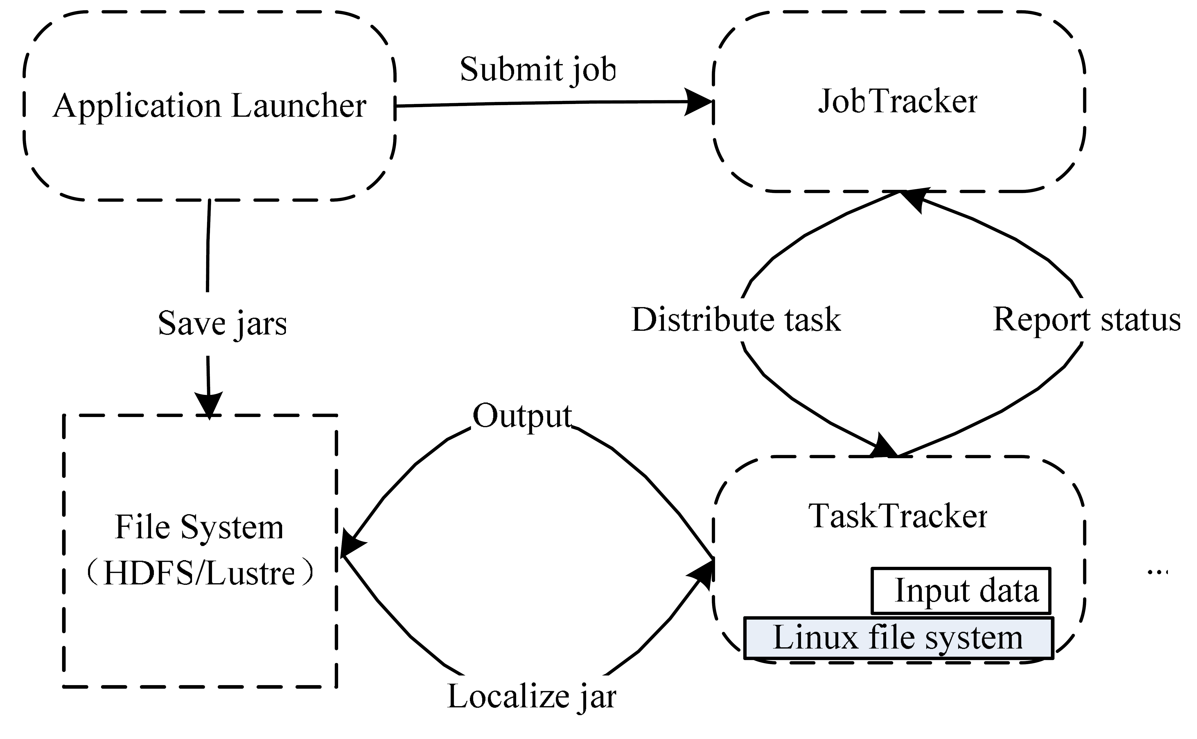
- Hadoop 模块设计
如图14所示，Hadoop 有 3 个主要功能模块：JobTracker， TaskTracker，Application，分别负责 Job 管理和操作、Task的管理和操作、应用程序接口。MapReduce 的一切计算都基于 key/value 键值对，RecordReader 模块将输入转为键值对，输出由 RecordWriter 将键值对写入磁盘。Hadoop 将用户的分布式任务描述抽象为 Map 和 Reduce 2 个操作。
HDFS (Hadoop Distributed File System) 是一个分布式文件系统，类似于Google的GFS，其架构是典型的Master/Slave形式，Master节点上启动一个进程Namenode，每个Slave节点上启动一个进程Datanode，Nameno-de与每个Datanode之间通过Heartbeat的方式进行通信。在Namenode进程运行的节点(简称Na-menode节点，即Master节点)上存放文件的元数据，在Datanode进程运行的节点(简称Datanode节点，即Slave节点)上存放具体的文件内容。
一个文件以多个block的形式存放在多个Namenode节点上，每个block有多个副本，副本存放的具体位置按照Hadoop的放置算法决定。这里需要注意的是，虽然HDFS中有缺省的block大小和副本数，但是缺省参数是可以重新设置的，而且对于每个Client或者一个Client的每个文件，都可以临时设置这两个参数(dfs.block.size和fs.replication)。这样增加了系统灵活性，因为每个文件的大小、重要性和逻辑处理单元都不一样(处理单元是split，split和block存在的对应关系可能是一对一关系､一对多关系和多对一关系的三种形式，对应关系直接影响到计算本地化的比例，而计算本地化的比例是影响最终分布式计算效率的重要因素之一)。
归纳起来HDFS具有的主要特点是：
(1)可以通过增加机器来横向扩展系统的存储能力。
(2)系统具有高可靠性。高可靠性还体现在当节点数不能满足block和复制因子时，或者说某个block被破坏时，如果有新的节点加入，系统会自动复制block，使得block数接近或等于复制因子。
(3)性价比高。由于具有上面两个优点，所以可以采用中低端的机器(刀片机)来作为Slave节点。
(4)适合对数据进行分布式计算，特别是MapReduce的计算模式。

4.3.2 Storm（流式处理平台）
Hadoop有很多优点，例如动态的分配节点、MapReduce任务监控、跨机架保存块副本，DataNode故障后，可以动态记录故障，并重新寻找离客户端最近的DataNode进行任务重新分配，机架感知策略等都显示出其强大的高效性、高扩展性和可靠性。但是Hadoop也有其明显的缺点：
①Hadoop的MapReduce擅长处理少量大数据，对小数据处理不擅长，默认64MB为一个Block，如果出现大量小于64MB的小文件，同样每个要占一个Block，大大降低了性能的利用率。
②NameN-ode一旦挂掉，整个运行环境陷入困境。
③其离线全量的处理方式，业务场景受到局限性，在数据过大的场景下，可能导入数据就要花几天几夜。
Storm是一个分布式、高容错、高可靠性的实时计算系统，它对于实时计算的意义相当于Hadoop对于批处理的意义。Hadoop提供了Map和Reduce原语。同样，Storm也对数据的实时处理提供了简单的spout和bolt原语。Storm集群表面上看和Hadoop集群非常像，但Hadoop上面运行的是MapReduce的Job，而Storm上面运行的是Topology(拓扑)，它们非常不一样，比如一个MapReduce的Job最终会结束，而一个Storm topology永远运行（除非显式杀掉它）。
Strom是一个老牌的实时数据处理框架，在Spark Streaming流行前，Storm统治者整个流式计算的江湖。更详细的说，Storm是一个实时数据处理框架，具有低延迟、高可用、易扩展、数据不丢失等特点，同时，Storm还提供流类似与MapReduce的简单编程模型，便于开发。
Storm与Hadoop可以说是数据处理中两种极端场景下的不同解决方案，主要区别有：
1）Storm用于实时计算，Hadoop用于离线计算
2）Storm将处理的数据保存在内存中，Hadoop则保存在HDFS上
3）Storm通过网络传输数据，Hadoop将中间数据保存在磁盘上
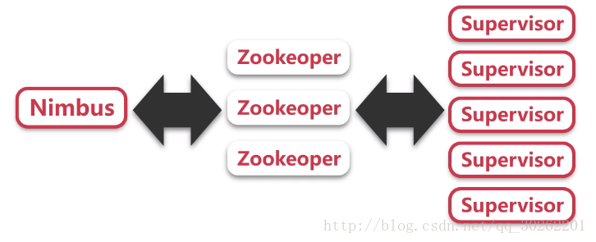
- Storm的主从结构
如图15所示，Storm集群中有两种节点:控制节点和工作节点。控制节点上面运行着名为Nimbus的后台程序，负责在集群里面分发代码，分配计算任务给机器，并且监控集群状态。每个工作节点上面运行着名为Supervisor的后台程序，Supervisor会监听分配给它的机器的工作，根据需要启动或关闭工作(Worker)进程。
Worker：运行具体的处理逻辑的进程，Work运行的任务种类只有两种，一种是Spout任务，一种是Blot任务
Task：Work中的每个Spout/Blot任务都是一个线程，这个线程就是Task。但在0.8版本以后，一个task不再对应一个物理线程，有可能不同但Task共享同一个线程。
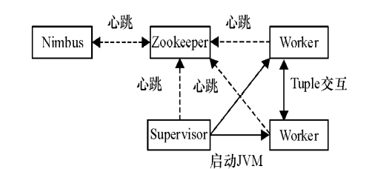
- Storm数据交互图
如图16所示，在Storm集群中Nimbus和Super-visor都是无状态的，并且两个模块之间没有直接的数据交互，所有的状态都是保存在Zookeeper，Nim-bus通过写入Zookeeper来发布指令．而Supervisor则通过读取Zookeeper节点信息来执行这些指令．同时Supervisor和Task会定时发送心跳信息到Zoo-keeper，使得Nimbus可以监控整个Storm集群的状态．当有Task节点挂掉时Nimbus能够快速使之重启．这种工作方式使得整个Storm集群十分健壮，任何一台工作机器突然失效都不会影响到整个系统的正常运行，只需重启失效节点后再从 Zookeeper上面重新获取状态信息即可。
Spark提供的数据集操作类型有很多种，不像Hadoop只提供了Map和Reduce两种操作。比如map，filter，flatMap，sample，groupByKey，reduceByKey，union，join，cogroup，mapValues，sort，partionBy等多种操作类型，他们把这些操作称为Transformations。同时还提供Count，collect，reduce，lookup，save等多种actions。这些多种多样的数据集操作类型，给上层应用者提供了方便。各个处理节点之间的通信模型不再像Hadoop那样就是唯一的DataShuffle一种模式。用户可以命名，物化，控制中间结果的分区等。可以说编程模型比Hadoop更灵活。
在Storm集群中真正运行topology的主要有三个实体：工作进程、线程和任务。Storm集群中的每台机器上都可以运行多个工作进程，每个工作进程又可创建多个线程，每个线程可以执行多个任务，任务是真正进行数据处理的实体，我们开发的spout、bolt就是作为一个或者多个任务的方式执行的。
因此，计算任务在多个线程、进程和服务器之间并行进行，支持灵活的水平扩展。Storm的网络直传、内存计算，其时延必然比Hadoop的通过Hdfs传输低得多；当计算模型比较适合流式时，Storm的流式处理，省去了批处理的收集数据的时间；因为Storm是服务型的作业，也省去了作业调度的时延。所以从时延上来看，Storm要快于Hadoop。
Storm的主要特点如下：
1.简单的编程模型。类似于MapReduce降低了并行批处理复杂性，Storm降低了进行实时处理的复杂性。
2.可以使用各种编程语言。你可以在Storm之上使用各种编程语言。默认支持Clojure、Java、Ruby和Python。要增加对其他语言的支持，只需实现一个简单的Storm通信协议即可。
3.容错性。Storm会管理工作进程和节点的故障。
4.水平扩展。计算是在多个线程、进程和服务器之间并行进行的。
5.可靠的消息处理。Storm保证每个消息至少能得到一次完整处理。任务失败时，它会负责从消息源重试消息。
6.快速。系统的设计保证了消息能得到快速的处理，使用MQ作为其底层消息队列。
7.本地模式。Storm有一个“本地模式”，可以在处理过程中完全模拟Storm集群。这让你可以快速进行开发和单元测试。

4.3.3 Spark
Apache Spark是用于大规模数据处理的统一分析引擎。Spark是一个实现快速通用的集群计算平台。它是由加州大学伯克利分校AMP实验室 开发的通用内存并行计算框架，用来构建大型的、低延迟的数据分析应用程序。它扩展了广泛使用的MapReduce计算模型。高效的支撑更多计算模式，包括交互式查询和流处理。Spark的一个主要特点是能够在内存中进行计算，即使依赖磁盘进行复杂的运算，Spark依然比MapReduce更加高效。
基于MapReduce的计算引擎通常会将中间结果输出到磁盘上，进行存储和容错。出于任务管道承接的，考虑，当一些查询翻译到MapReduce任务时，往往会产生多个Stage，而这些串联的Stage又依赖于底层文件系统（如HDFS）来存储每一个Stage的输出结果。Spark是MapReduce的替代方案，而且兼容HDFS、Hive，可融入Hadoop的生态系统，以弥补MapReduce的不足。
Spark是基于MapReduce计算框架实现的分布式计算，拥有HadoopMapReduce所具有的优点；但不同于MapReduce的是中间输出和结果可以保存在内存中，从而不再需要读写HDFS，因此Spark更适用于数据挖掘与机器学习等需要迭代的算法。如图1所示，逻辑回归算法在Hadoop和Spark上的运行时间对比图，可以看出Spark的效率有很大的提升。
Spark适用于那些在多个并行操作之间重用数据的应用，而MapReduce在这方面效率并不高，因为MapReduce和DAG引擎是基于非循环数据流的，即一个应用被分成一些不同的作业（job），每个作业从磁盘中读数据，然后再写到磁盘。Spark不太适合那些异步更新共享状态的应用，例如并行Web爬行器。Spark的适用场景有：
迭代式算法：许多机器学习算法都用一个函数对相同的数据进行重复的计算，从而得到最优解。MapReduce计算框架把每次迭代看成是一个MapRe-duce作业（job），而每个作业都要从磁盘重新加载数据，这就导致了效率不高，而Spark可以把中间数据缓存到内存中加快计算效率。
交互式数据分析：用户经常会用SQL对大数据集合做临时查询（Ad-HocQuery）。Hive把每次查询都当作一个独立的MapReduce作业，并且从磁盘加载数据，有很大的延迟，而Spark可以把数据加载到内存中，然后重复的查询。
流应用：即需要实时处理的应用，这类应用往往需要低延迟，高效率。
Spark组成(BDAS)：全称伯克利数据分析栈，通过大规模集成算法、机器、人之间展现大数据应用的一个平台。也是处理大数据、云计算、通信的技术解决方案。
它的主要组件有：
SparkCore：将分布式数据抽象为弹性分布式数据集（RDD），实现了应用任务调度、RPC、序列化和压缩，并为运行在其上的上层组件提供API。
SparkSQL：Spark Sql 是Spark来操作结构化数据的程序包，可以让我使用SQL语句的方式来查询数据，Spark支持 多种数据源，包含Hive表，parquest以及JSON等内容。
SparkStreaming： 是Spark提供的实时数据进行流式计算的组件。
MLlib：提供常用机器学习算法的实现库。
GraphX：提供一个分布式图计算框架，能高效进行图计算。
BlinkDB：用于在海量数据上进行交互式SQL的近似查询引擎。
Tachyon：以内存为中心高容错的的分布式文件系统。
其中，弹性分布式数据集(RDD)是Spark的数据存储核心,在迭代计算时可以高效地共享数据,目标是为基于工作集的
应用提供一种抽象｡RDD本质上是一个元数据结构，提供了一种高度受限的内存模型，记录着只读的､分区记录的集合，存储着数据分区及其逻辑结构映射关系;在Spark编程模型中RDD被表示为对象，相应的API为RDD提供转换(Trans-formations)和动作(Actions)两种算子，其中Transformations算子是懒操作，执行后创建新的RDD，从而RDD之间形成相互依赖关系，同时RDD的依赖分为窄依赖和宽依赖，其中窄依赖是指子RDD的分区只依赖父RDD的某个分区，而宽依赖则指子RDD的每个分区依赖父RDD的多个分区;Action算子则真正触发程序的执行，结果是向driver程序返回普通值类型或者向外部存储系统导出数据｡再者，RDD实现了两种容错方式:记录转换信息和数据检查点，由于数据检查点操作代价很高，需要大量的网络带宽，因此对于一般的RDD操作默认采用记录转换信息进行容错，以便恢复丢失的分区，当遇到宽依赖或者转换太多时可以采用检查点操作进行容错。
正因为有了RDD这个抽象数据结构,Spark立足于内存计算,提供了流计算,迭代计算,图计算等一系列计算范式的解决方案。可以说目前Spark是大数据领域内罕见的”全能选手”。Spark的生态系统如图17所示：

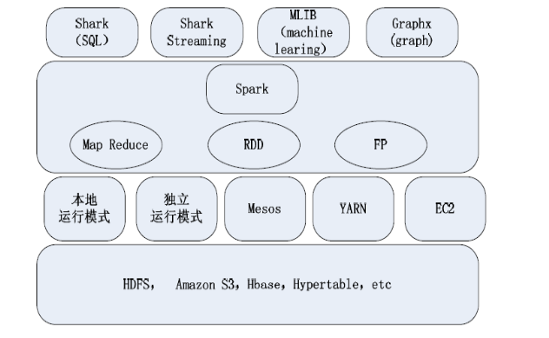
- Spark生态系统
目前的Spark版本主要支持的组件有：
(1)用于大数据查询分析计算组件Shark。对于Spark来说，Shark的作用就类似于Hive在Hadoop系统中的作用。Shark提供了一系列的命令接口，通过配置参数可以缓存Spark中特定的RDD，并对数据集进行检索。此外，Shark可以调用UDF(用户自定义函数)将数据分析与SQL查询相结合并实现数据重用，从而提高计算速度。
(2)用于流式计算组件Spark treaming。它的基本原理是将流数据分割成非常小的数据片段封装到RDD分区中，然后以类似批处理的方式来处理这些小数据。利用Spark基于内存的特点，可以保证计算的低延迟性(100ms左右)，以及兼容批处理和实时数据处理的算法，另外通过Lineage也能保证数据的容错处理。
(3)用于图计算的GraphX；Spark的Graphx提供了对图操作的API，它通过Resilient Distributed Property Graph从Spark的RDD继承。在最新的spark1。0。0中，GraphX在图加载、边反转和邻接计算方面对通信的要求更低，产生的RDD图更简单，从而在性能方面得到了很大提升。利用GraphX框架可以很方便的实现多种图算法。
(4)用于机器学习MLIB组件。MLIB提供了机器学习算法的实现库，目前支持聚类、二元分类、回归以及协同过滤算法，同时也提供了相关测试和数据生成器。
Spark既可以在本地单节点运行(开发调试用)也可以集群运行。在集群运行的情况下需要通过集群管理系统如Mesos，Yarn等将计算任务分发到分布式系统中的各个节点上运行。
Spark中的RDD数据来源可以由HDFS(或者其它类似文件系统如Hbase，Hypertable，本地文件)等生成。

结论和展望

大数据时代的挑战
大数据时代的数据存在着如下几个特点：多源异构；分布广泛；动态增长；先有数据后有模式．正是这些与传统数据管理迥然不同的特点，使得大数据时代的数据管理面临着新的挑战。
1. 大数据集成。数据的广泛存在性使得数据越来越多地散布于不同的数据管理系统中，为了便于进行数据分析需要进行数据的集成。数据集成看起来并不是一个新的问题，但是大数据时代的数据集成却有了新的需求，因此也面临着新的挑战。
2. 大数据分析。传统意义上的数据分析主要针对结构化数据展开，且已经形成了一整套行之有效的分析体系。首先利用数据库来存储结构化数据，在此基础上构建数据仓库,根据需要构建数据立方体进行联机分析处理(online analytical processing, OLAP)，可以进行多个维度的下钻(drill-down)或上卷(roll-up)操作。对于从数据中提炼更深层次的知识的需求促使数据挖掘技术的产生，并发明了聚类､关联分析等一系列在实践中行之有效的方法。这一整套处理流程在处理相对较少的结构化数据时极为高效。
3. 隐私问题。隐私问题由来已久，计算机的出现使得越来越多的数据以数字化的形式存储在电脑中，互联网的发展则使数据更加容易产生和传播，数据隐私问题越来越严重。

未来的发展
1. 大数据的研究应用已逐步成为一项数据工程，研究跨领域、跨平台的大数据的应用急需一个新的平台来支撑全生命周期内大数据采集、存储、管理和分析处理等活动。另外，需要在支撑大数据平台的分析工具和开发环境上进行创新，面向行业的大数据平台才具有生命力。
2. 当前跨领域、跨行业的数据共享仍存在大量壁垒，是后续大数据平台的一个重要发展方向之一。
3. 如何优化大数据平台的分析处理过程，更快、更绿色地实现大数据的分析应用，支持各种先进处理分析方法和理念的智能化和快速融入，是需要着重发展的方向之一。
4. 大数据平台具有很强的开放性和包容性，支持“数据即服务”的应用模式。

结论
本文首先介绍了大数据的基本概念，并强调了覆盖数据生命周期的大数据价值链。在数据生成阶段，给出了一些数据源并讨论了数据属性;在数据获取阶段，讨论了典型的数据采集方法，数据传输机制和数据预处理技术;在数据存储阶段，分析了NoSQL数据存储，讨论了一些代表性的计算模型;在数据分析阶段，根据数据特性介绍了不同的数据分析方法，随后详细讨论了不同的大数据分析研究方向。
并且，本文从大数据平台架构的起源开始，介绍了早期的平台处理技术。并从系统处理数据模式的角度，介绍并讨论了三种主流的大数据处理平台。
最后，本文对大数据的一些科学问题进行了探讨和总结。

参 考 文 献
- 涂子沛.大数据：正在到来的数据革命[M].广西：广西师范大学出版社,2012.
- 胡蓉萍,蓝彬珍,张可.建行电商逻辑[N].经济观察报,2012-08-25.
- 丁小希,孙天仁,黄发红.敲响大数据时代金融安全警钟[N].人民日报,2013-05-17(22).
- 贾鸿飞.大数据时代银行业的机遇与挑战[J].中国金融电脑,2012,(12)：25-29.
- 大数据时代.探路银行竞争新格局[N].第一财经日报,2013-07-17(A12).
- 方亦非,方亦凡.大数据金融应用研究.中国知网2018.
- 游祎.大数据在政治领域的应用研究.中共青岛市委党校青岛行政学院学报2015-5-5.
- 钱汉伟,袁明,吉文元.基于社交网络大数据线索分析平台研究及应用.中国人民公安大学学报(自然科学版)2018-2.
- 鲍远松.一种分布式时序数据库的存储架构设计及实现方法[A]. 中国计量协会冶金分会、《冶金自动化》杂志社.中国计量协会冶金分会2018年会论文集[C].中国计量协会冶金分会、《冶金自动化》杂志社:《冶金自动化》杂志社,2018:4.
- 王凌晖,解云月,周美华.Hadoop分布式存储架构的性能分析[J].现代电子技术,2018,41(18):92-95.
- 莫继为.大数据背景下数据存储与分析新技术综述[J].计算机产品与流通,2018(05):163-165.
- 吕登龙,朱诗兵.大数据及其体系架构与关键技术综述[J].装备学院学报,2017,28(01):86-96.
- 杨俊杰,廖卓凡,冯超超.大数据存储架构和算法研究综述[J].计算机应用,2016,36(09):2465-2471.
- 梁吉业,冯晨娇,宋鹏.大数据相关分析综述[J].计算机学报,2016,39(01):1-18.
- 彭宇,庞景月,刘大同,彭喜元.大数据:内涵、技术体系与展望[J].电子测量与仪器学报,2015,29(04):469-482.
- 胡俊,胡贤德,程家兴.基于Spark的大数据混合计算模型[J].计算机系统应用,2015,24(04):214-218.
- 陈颖.大数据发展历程综述[J].当代经济,2015(08):13-15.
- 李学龙,龚海刚.大数据系统综述[J].中国科学:信息科学,2015,45(01):1-44.
- 张锋军.大数据技术研究综述[J].通信技术,2014,47(11):1240-1248.
- 邓立龙,徐海水.Storm实现的应用模型研究[J].广东工业大学学报,2014,31(03):114-118.
- 任磊,杜一,马帅,张小龙,戴国忠.大数据可视分析综述[J].软件学报,2014,25(09):1909-1936.
- 程学旗,靳小龙,王元卓,郭嘉丰,张铁赢,李国杰.大数据系统和分析技术综述[J].软件学报,2014,25(09):1889-1908.
- 陶翔.大数据技术的发展历程及其演化趋势[N].科技日报,2014-08-10(002).
- 宫夏屹,李伯虎,柴旭东,谷牧.大数据平台技术综述[J].系统仿真学报,2014,26(03):489-496.
- 刘智慧,张泉灵.大数据技术研究综述[J].浙江大学学报(工学版),2014,48(06):957-972.
- 金培权,郝行军,岳丽华.面向新型存储的大数据存储架构与核心算法综述[J].计算机工程与科学,2013,35(10):12-24.
- 陈吉荣,乐嘉锦.基于Hadoop生态系统的大数据解决方案综述[J].计算机工程与科学,2013,35(10):25-35.

